**实验报告**

目录

一、系统需求分析 2

1.1开发目的 2

1.2 产品功能描述 2

1.3系统功能描述 2

二、界面设计 2

2.1 activity_article.xml 3

2.2 item_layout01.xml 3

2.3 news_list.xml 3

2.4 nav_header.xml 4

2.5 item_article.xml 4

2.6 activity_main.xml 4

三、关键代码技术 5

3.1 tools 5

3.1.1 ActivityCollector 5

3.1.2 BaseActivity 5

3.1.3 DataCleanManager 6

3.2 usermodel 7

3.2.1 Article 7

3.2.2 ArticleAdapter 7

3.2.3 ArticleActivity 9

3..2.4 EditArticleActivity 9

3.2.5 ArticleDetailActivity 11

3.2.6 UserInfo 11

3.2.7 UserDetailActivity 12

3.2.8 RegisterActivity 12

3.2.9 LoginActivity 12

3.2.10 FavoriteNewsListAdapter 13

3.2.11 UserFavoriteActivity 14

3.3 主模块 15

3.3.1 NewsBean 15

3.3.2 NewsCollectBean 15

3.3.3 NewsInfoBean 15

3.3.4 NewsFragment 16

3.3.5 MainActivity 21

3.3.6 TabAdapter 25

3.3.7 WebActivity 26

3.4 数据库模块 27

3.4.1 数据库配置 27

四、 完成效果展示 28

五、 总结 32

**一、系统需求分析**

**1.1开发目的**

新闻APP开发的主要目的是信息传递，以其专业、全面的新闻报道平台，为用户提供阅读，将最新、最热的新闻传递到用户的智能设备。 目前我国的手机用户已经达到8亿多，查阅新闻资讯所占比例最高，达54.5%，新闻APP软件几乎成为装机必备第三方应用软件。简易新闻App的开发是为了让用户能够实时查看最新消息以了解社会动态，增长知识，增广见闻，顺便娱乐一下、放松自己。

**1.2 产品功能描述**

简易新闻App是基于Android Studio编辑器上开发的一款可以查看、添加、删除新闻，注册登录，编辑资料，查看个人收藏，清除缓存的安卓App。App通过获取聚合数据的新闻接口来实现新闻数据的展示。由于每日限制请求次数，故每次请求时就缓存新闻数据到本地数据库中。当每次下拉刷新就分页查询20条新闻数据重新显示在对应的tab碎片中。用户可以根据自己的兴趣点击对应的tab标签来阅读新闻，可以对新闻项进行收藏和分析，清除本地缓存，登录后（取消）收藏新闻，查看个人收藏，添加、查看、删除个人文章等。

**1.3系统功能描述**

登录、注册模块：注册过的用户登录后才能（取消）收藏新闻，查看个人收藏，添加、查看、删除个人发布的文章等。

个人信息模块：用户登录后可以查看、修改个人资料。

个人文章模块：用户登录后可以发布、查看、删除文章。

个人收藏模块：用户登录后可以（取消）收藏新闻接口数据子项，并且查看自己收藏的所有新闻。

清除缓存模块：该功能主要清除浏览网页时在本地留下的离线内容和图片缓存。

展示新闻列表模块：该功能主要在用户打开App时，就请求聚合数据提供的新闻接口来显示在tab页面并将请求的数据缓存到本地数据库中。若当日请求次数已用完，则分页查询本地数据库。

**二、界面设计**

**2.1 activity_article.xml**

采用CoordinatorLayout + FloatingActionButton的方式进行布局，使用CoordinatorLayout 来布局，其主要有以下两个作用：

1. 作为顶层布局
2. 作为协调子 View 之间交互的容器

CoordinatorLayout 提供了设置 FAB 的位置的属性。

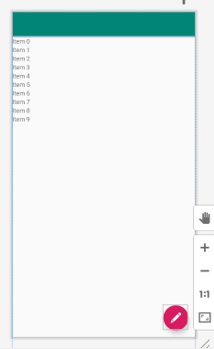

**2.2 item_layout01.xml**

用于新闻中包含一张图片的界面，整体采用CarView，图片和文本之间采用相对布局，文本在图片的左边。文本之间同样是相对布局，标题在发布者的上方。

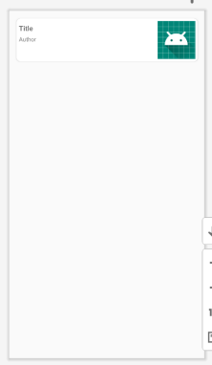

**2.3 news_list.xml**

帧布局，存放新闻的list，并用下拉刷新的控件SwipeRefreshLayout来包裹住list，使用户通过下拉能够刷新新闻list，右下角有FloatingActionButton控件，能够一键回到顶部。

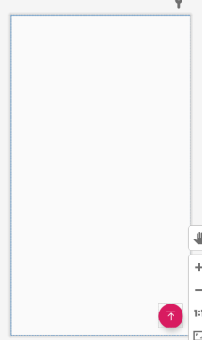

**2.4 nav_header.xml**

相对布局，昵称相对于头像在右边，签名相对于在昵称的下面，使用CircleImageView将头像圆形化。

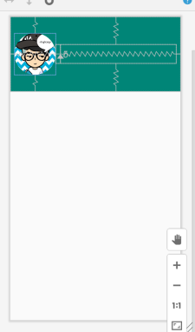

**2.5 item_article.xml**

个人文章列表，卡片布局，作为子项的布局，使得每张图片都是在卡片当中，和nav_header.xml类似的相对布局。

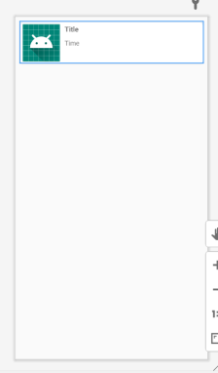

**2.6 activity_main.xml**

DrawerLayout，官方给我们提供的一个侧滑菜单控件，主页面部分从上到下依次为为：Toobar+TabLayout+ViewPager，侧边栏部分从上到下为：nav_header+nav_menu。

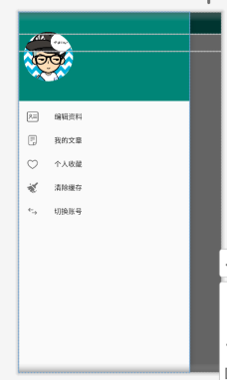 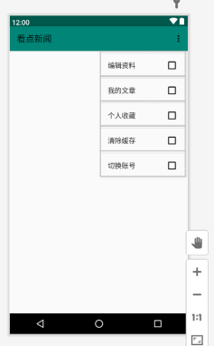

**三、关键代码技术**

**3.1 tools**

**3.1.1 ActivityCollector**

定义了public静态变量——列表activities，通过列表activities来统计activity的单个增减、全部释放。

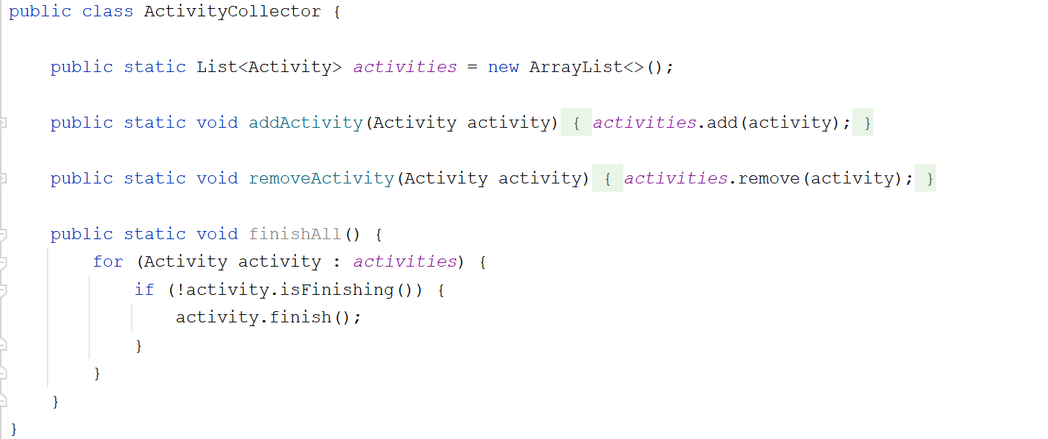

**3.1.2 BaseActivity**

基本activity类，其他的Activity只要继承BaseActivity就可以，在其onCreate和onDestroy方法中分别实现了对activities的动态增减。

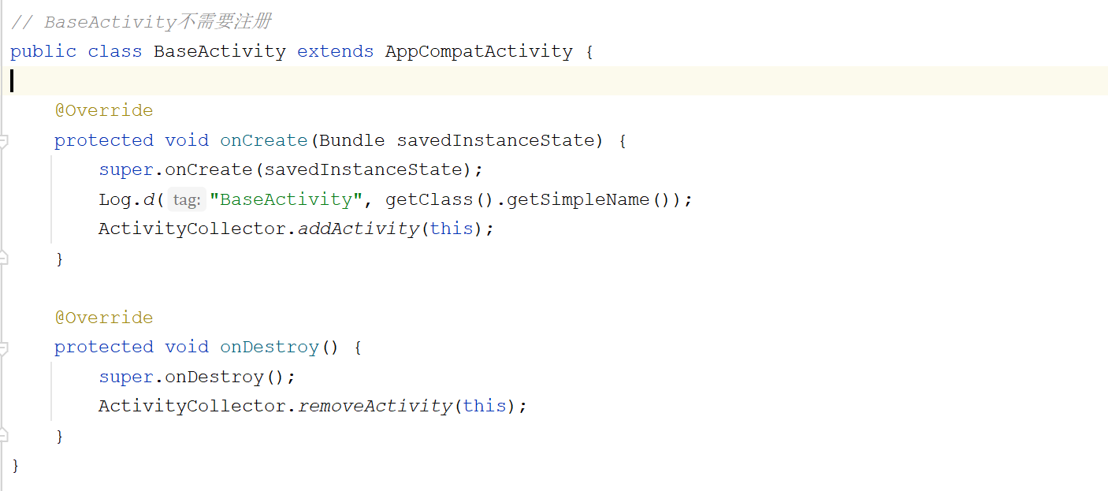

**3.1.3 DataCleanManager**

数据清除管理器：

1. 清除本应用内部缓存

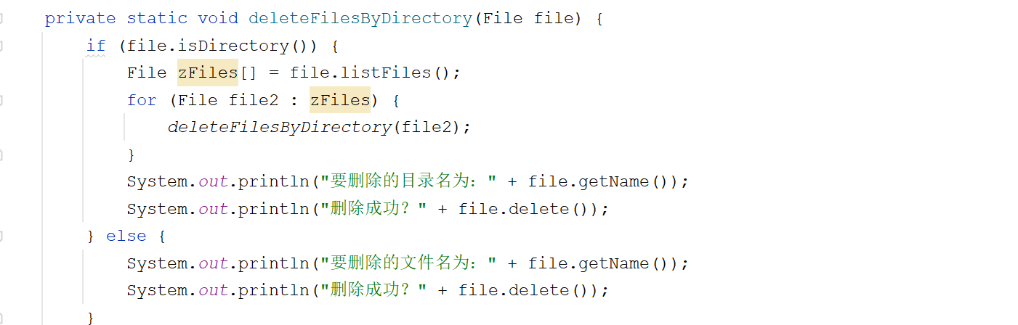

1. 获取文件大小

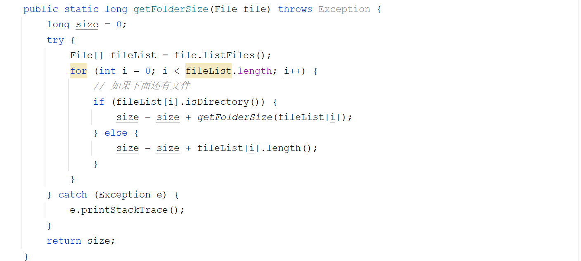

1. 格式化单位

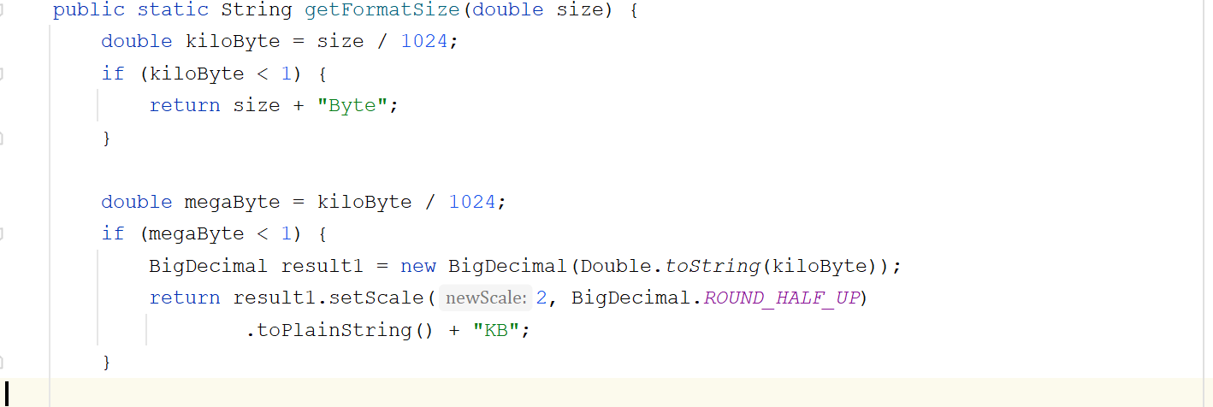

**3.2 usermodel**

**3.2.1 Article**

在数据库中创建Article表，包含的键有：用户账号、标题、作者昵称、编写时间、文章图片地址、文章内容。其设计结构如下

**个人文章表：**

|  |  |  |  |  |
| --- | --- | --- | --- | --- |
| 字段名 | 数据类型 | 长度 | 是否为null | 字段描述 |
| userId | varchar | 20 | 否 | 用户账号 |
| articleTitle | Varchar | 50 | 否 | 文章标题 |
| articleAuthor | varchar | 20 | 否 | 用户昵称 |
| articleTime | varchar | 50 | 否 | 发布时间 |
| articleImagePath | varchar | 100 | 是 | 文章图片地址 |
| articleContent | varchar | 100 | 否 | 文章内容 |

**3.2.2 ArticleAdapter**

ArticleActivity页面的控制器，要想使用 ListView 就需要编写一个 Adapter 将数据适配到 ListView上，此处使用的是RecyclerView组件。为了节省资源提高运行效率，编写ViewHolder类来减少findViewById()的使用以及避免过多地 inflate view，从而实现提示性能的目标。

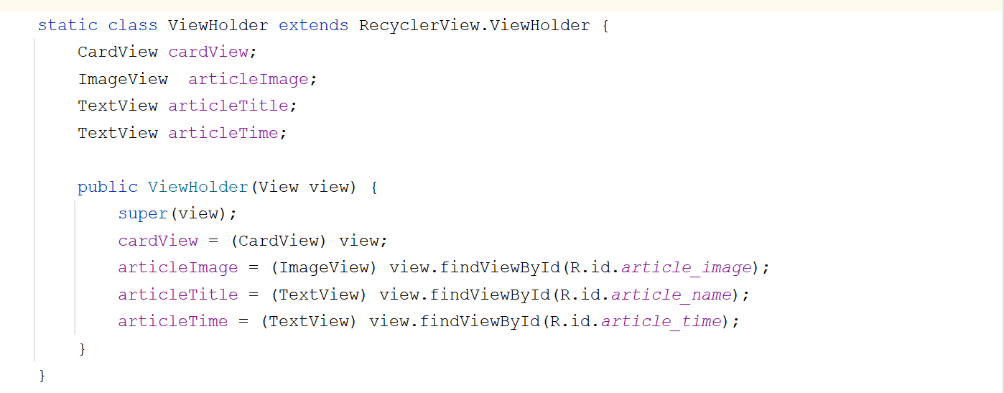

在onCreateViewHolder方法中，让RecyclerView数据视图项cardView监听点击事件，使其实现点击跳转到文章详情页ArticleDetailActivity的功能。

使用Glide来加载图片，需要网络权限，所以在AndroidManifest.xml中声明一下网络权限：<uses-permission android:name="android.permission.INTERNET" />

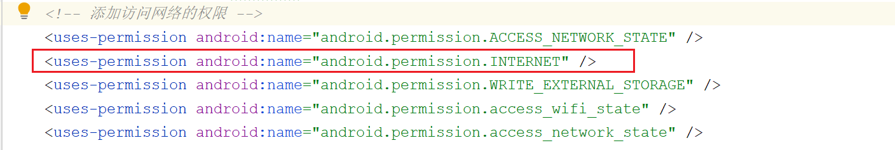

给cardView注册了一个监听器,当点击时,构造一个Intent并带到ArticleDetailActivity活动中，为了实时刷新，采用startActivityForResult的方式来进行跳转，由于是在adpator中跳转，需要把上下文对象转为activity对象进行传递：

Intent mIntent = new Intent(mContext,clazz);

((Activity) mContext).startActivityForResult(mIntent, requestCode);

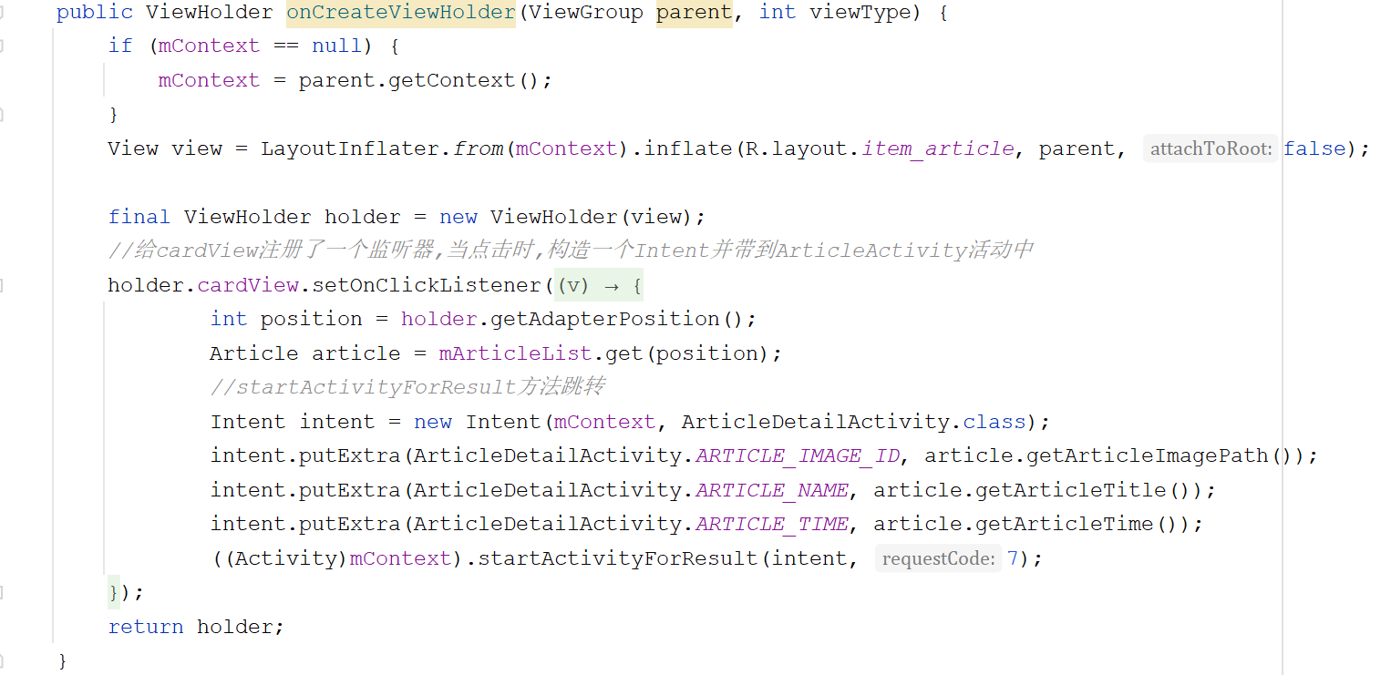

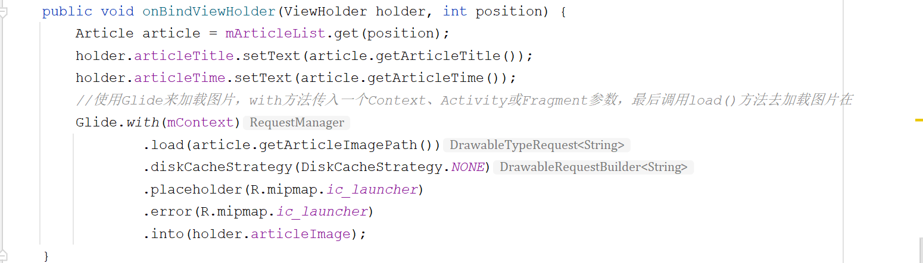

**3.2.3 ArticleActivity**

监听悬浮按钮点击事件跳转到EditArticleActivity页面，在编辑完成返回后需要对页面进行刷新。

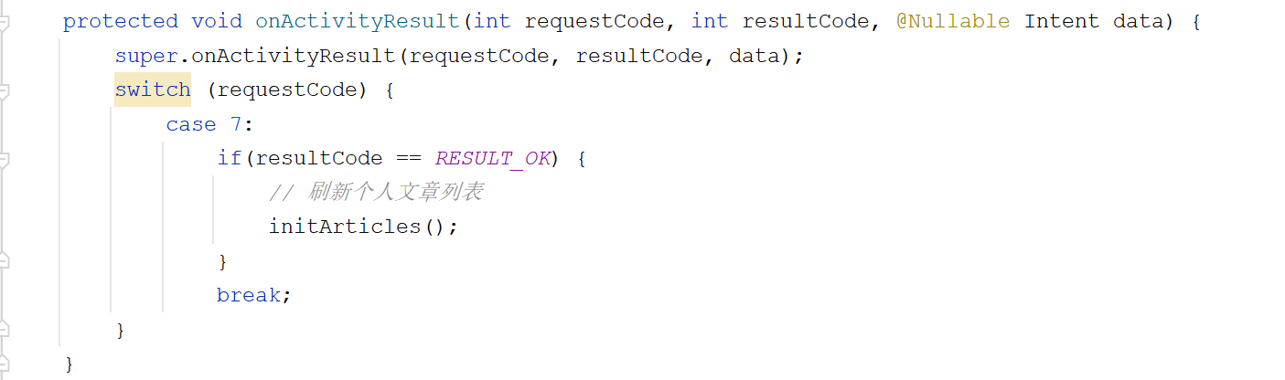

跳转到EditArticleActivity页面使用startActivityForResult()方法来进行跳转，相较于startActivity()仅仅是跳转到目标页面，若是想跳回当前页面，则必须再使用一次startActivity()而言，startActivityForResult()可以一次性完成这项任务，当程序执行到这段代码的时候，假若从T1Activity跳转到下一个Text2Activity，而当这个 Text2Activity调用了finish()方法以后，程序会自动跳转回T1Activity，并调用前一个T1Activity中的 onActivityResult()方法。

**3..2.4 EditArticleActivity**

注意：谷歌在对Android 10权限问题上进一步加强，在Android 10上如果不在manifest文件中加上requestLegacyExternalStorage=“true”，则会出现分区存储的问题，导致是压缩图时获取的的bitmap为null，而无法显示图片。

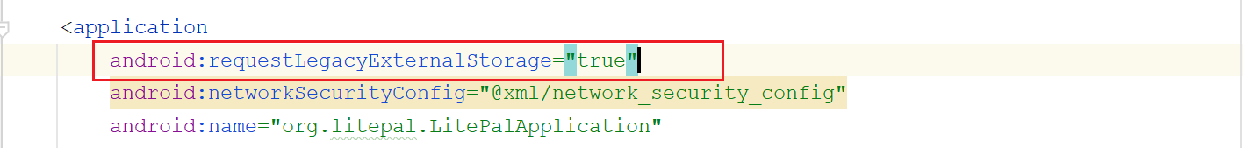

接收intent传递过来的userID来进行数据库查询用户信息，使文章与用户绑定。

用户点击ImageButton之后可以选择图片上传，使用startActivityForResult的方法进行跳转，应用需要获取打开相册的权限，获取到图片路径，再将图片显示出来。

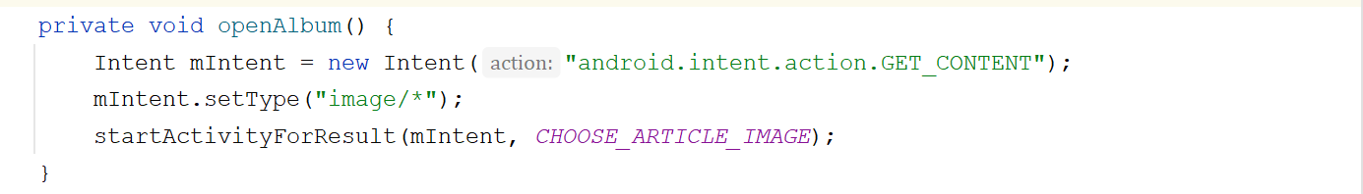

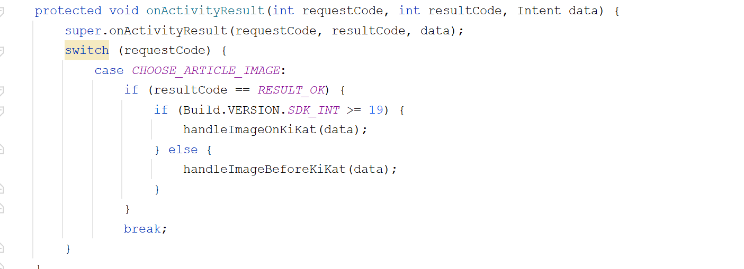

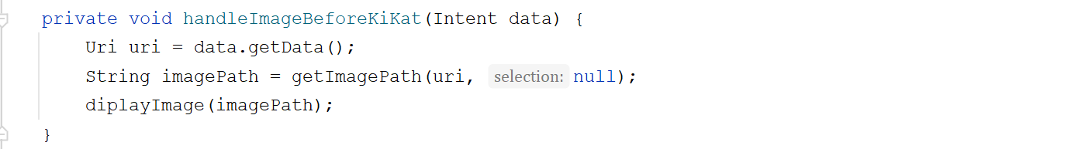

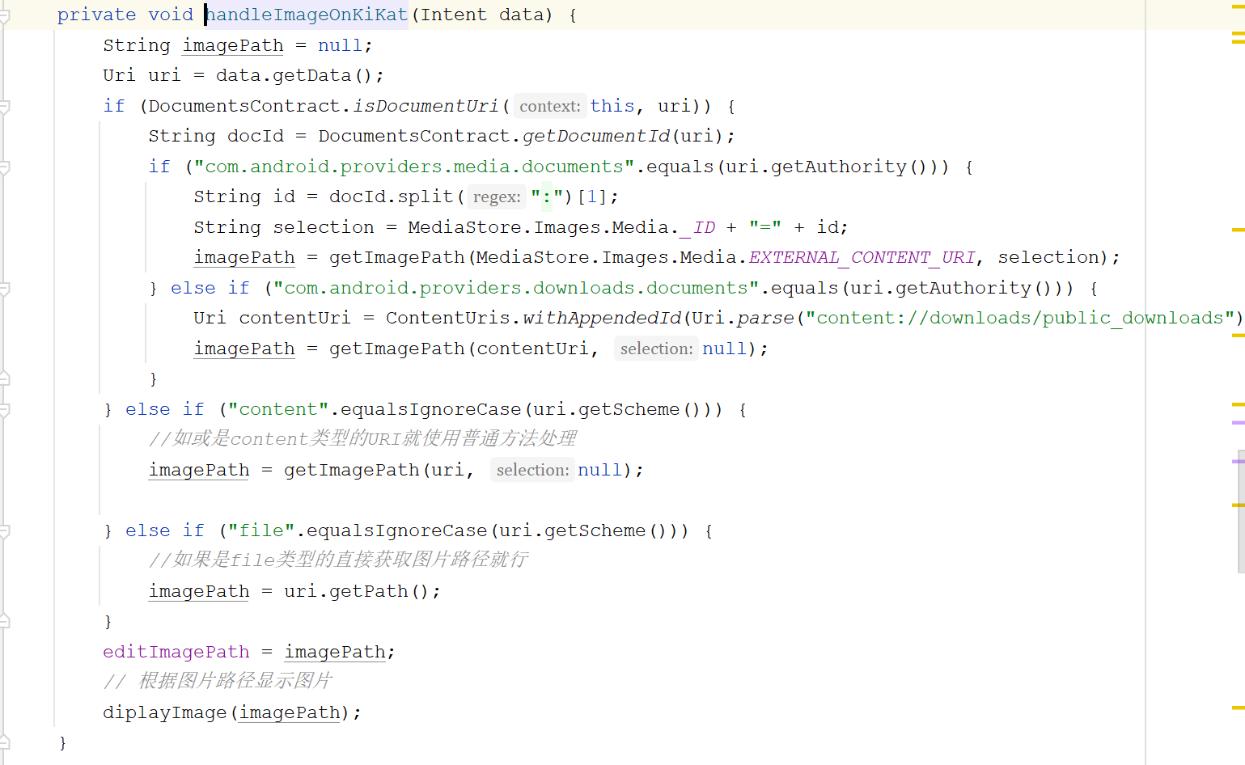

点击发布之后，如果操作成功，则finish当前页面，并回跳到ArticleActivity页面，发起一个刷新提醒。

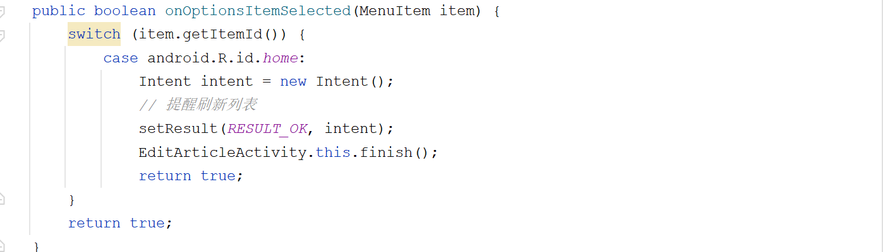

**3.2.5 ArticleDetailActivity**

点击删除按钮之后回跳回AritcleActivity需要对AritcleActivity进行刷新，由于在ArticleAdapter中定义了startActivityForResult，并将其绑定给了AritcleActivity，在AritcleActivity中实现了onActivityResult函数。因此当删除成功返回之后会触发刷新。

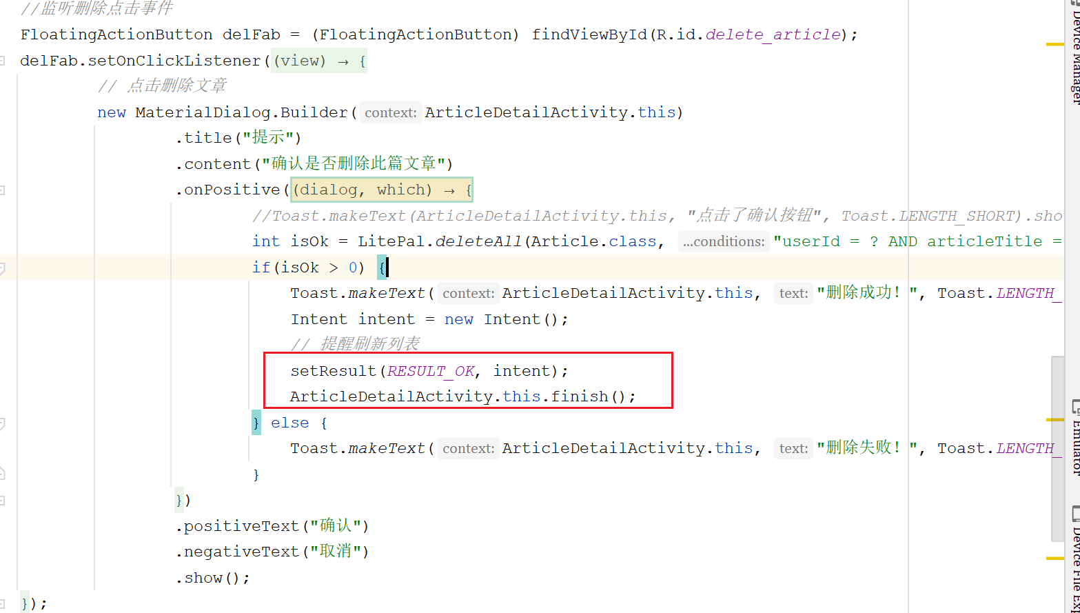

**3.2.6 UserInfo**

用户信息类，包含的键有：账号、昵称、登录密码、性别、生日、个性签名、保存头像的路径。

**用户表**：

|  |  |  |  |  |
| --- | --- | --- | --- | --- |
| 字段名 | 数据类型 | 长度 | 是否为null | 字段描述 |
| userAccount | varchar | 20 | 否 | 账号 |
| nickname | varchar | 20 | 是 | 昵称 |
| userPwd | varchar | 20 | 否 | 登录密码 |
| userSex | varchar | 6 | 是 | 性别 |
| userBirthDay | varchar | 20 | 是 | 生日 |
| userSignature | varchar | 50 | 是 | 个性签名 |
| imagePath | varchar | 50 | 是 | 保存头像的路径 |

**3.2.7 UserDetailActivity**

能够实现编辑、修改个人信息（头像、昵称、性别、生日、个性签名）的功能，给这些属性对应得线性布局分别绑定点击事件，使点击的时候弹出填写框或选择按钮等来编辑个人信息。同样的，当前页面返回也需要刷新上一页面的信息。

**3.2.8 RegisterActivity**

对用户输入进行检查，倘若用户输入为空，则不允许注册，两次输入的密码应该保持一致，上述条件满足后，对账号进行数据库查重，如若账号已被注册，则提示已被注册，注册成功后将用户信息进行初始化存储。

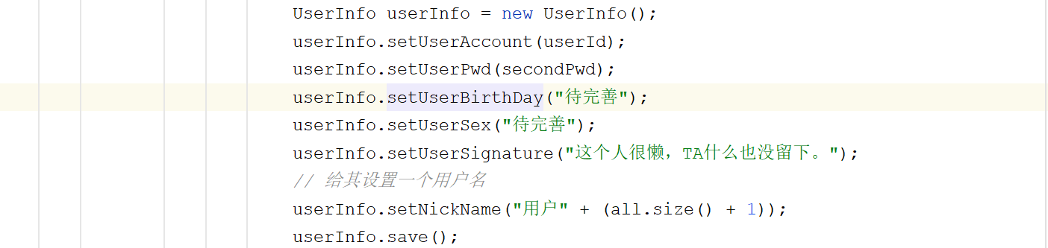

注册完成之后跳转到登录界面需要保存注册信息以便直接登录，参数通过intent的putExtra()方法传递。登录界面直接使用getExtra()方法获取填入即可。

**3.2.9 LoginActivity**

检测用户输入内容是非为空，不为空时查询数据库验证登录信息。

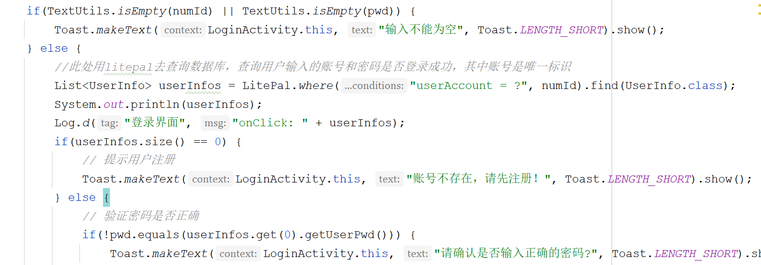

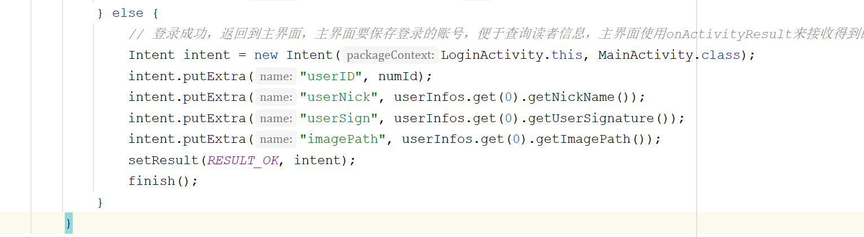

为了方便下次用户直接登录，登录界面销毁时对登陆的账号进行本地存储，下次启动app时可以直接读取账号以初始化数据。

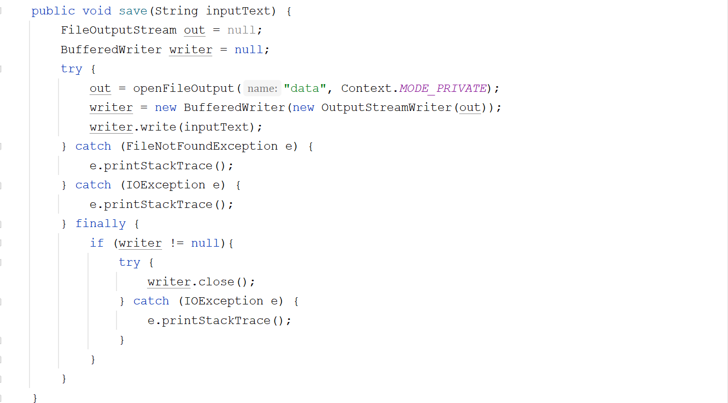

**3.2.10 FavoriteNewsListAdapter**

个人收藏文章界面的适配器。

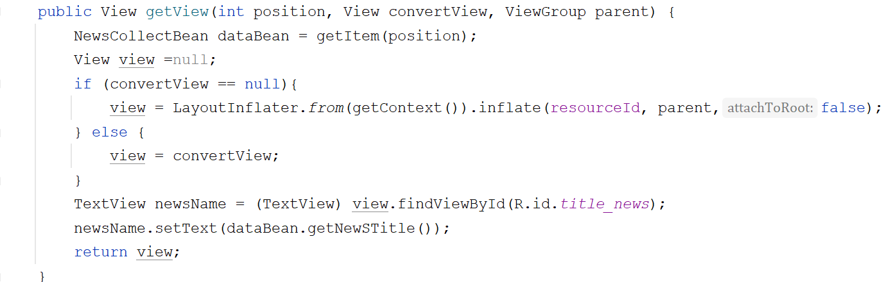

**3.2.11 UserFavoriteActivity**

文章收藏夹，当页面调用create方法的时候进行初始化，调用initNews()，将数据库查询到的文章链接使用适配器展示到列表里面。

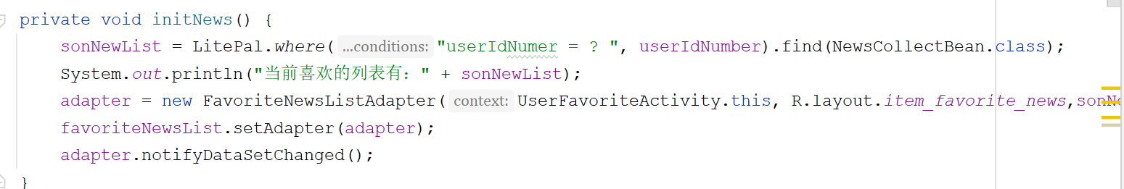

在onStart函数中初始化事件——文章绑定点击事件，点击之后能够阅读该文章。

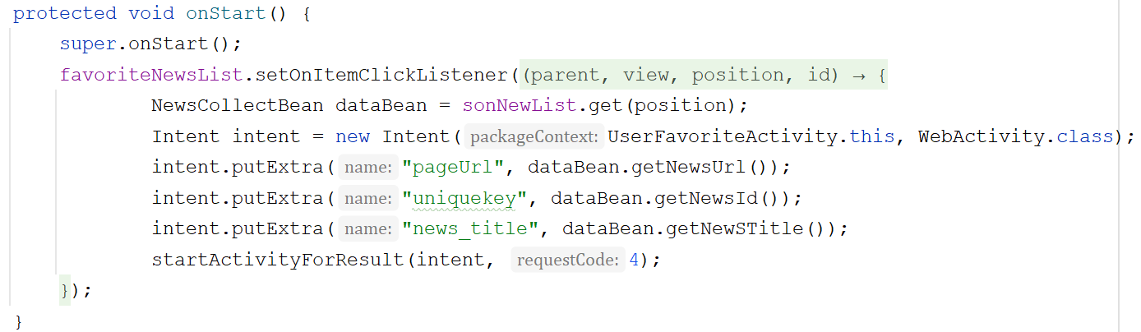

考虑到用户阅读之后，可能会取消收藏，所以当再次返回到该页时，需要初始化页面。

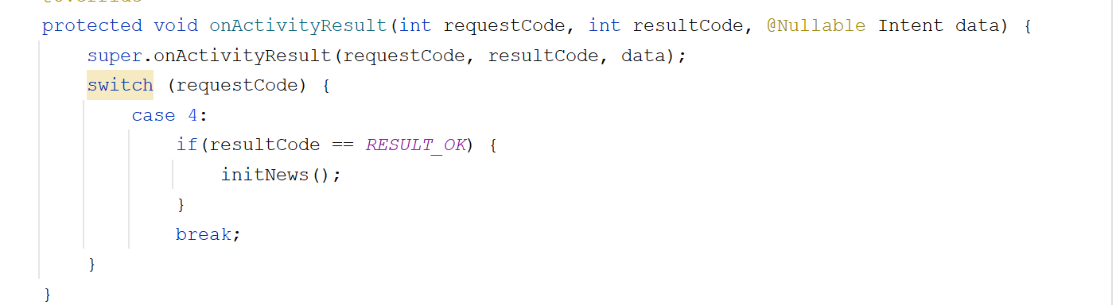

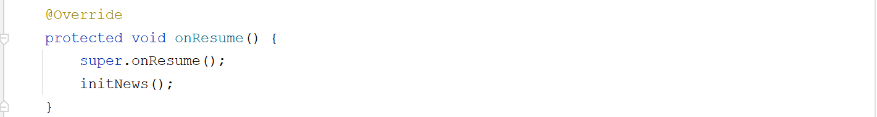

**3.3 主模块**

**3.3.1 NewsBean**

新闻响应属性包含字段：数据响应理由、结果集、响应状态、新闻id、新闻标题、请求日期、新闻标签、新闻作者、新闻链接、附图1的地址、附图2的地址、附图3的地址。

**新闻表**：

|  |  |  |  |  |
| --- | --- | --- | --- | --- |
| 字段名 | 数据类型 | 长度 | 是否为null | 字段描述 |
| reason | varchar | 20 | 否 | 数据响应理由 |
| result | varchar | 20 | 否 | 结果集 |
| stat | int | 4 | 否 | 响应状态 |
| uniquekey | varchar | 100 | 否 | 新闻id |
| title | varchar | 100 | 否 | 新闻标题 |
| date | varchar | 50 | 否 | 请求日期 |
| category | varchar | 10 | 否 | 新闻标签 |
| author_name | varchar | 30 | 否 | 新闻作者 |
| url | varchar | 200 | 否 | 新闻链接 |
| thumbnail_pic_s | varchar | 200 | 否 | 附图1的地址 |
| thumbnail_pic_s02 | varchar | 200 | 否 | 附图2的地址 |
| thumbnail_pic_s03 | varchar | 200 | 否 | 附图3的地址 |

**3.3.2 NewsCollectBean**

收藏的新闻包含字段：用户账号、新闻id、新闻标题、新闻链接。

**新闻收藏表：**

|  |  |  |  |  |
| --- | --- | --- | --- | --- |
| 字段名 | 数据类型 | 长度 | 是否为null | 字段描述 |
| userIdNumer | varchar | 20 | 否 | 用户账号 |
| newsId | varchar | 100 | 否 | 新闻id |
| newSTitle | varchar | 100 | 否 | 新闻标题 |
| newsUrl | varchar | 200 | 否 | 新闻链接 |

**3.3.3 NewsInfoBean**

由于接口访问次数有限，此处需要将我们从接口访问接收到的数据进行缓存，当接口次数使用完的时候从本地读取新闻即可。即将展示给用户的本地新闻应包含以下信息：新闻标题、请求日期、新闻标签、新闻作者、新闻链接、附图1的地址、附图2的地址、附图3的地址。有关字段已经在NewsBean中说明。

**3.3.4 NewsFragment**

定义了每个tab下的碎片Fragment。由于主线程无法进行时间比较繁长的任务，所以需要子线程进行处理，然而子线程无法进行UI的界面更新，所以我们需要使用handler来传递消息给主线程，让其完成UI的更新。

使用Handler在Android来进行消息的发送与异步处理，当从服务器获取到新闻数据就构造一个TabAdpator对象来填充新闻列表，将新闻列表进行更新显示，同时保存到本地客户端。

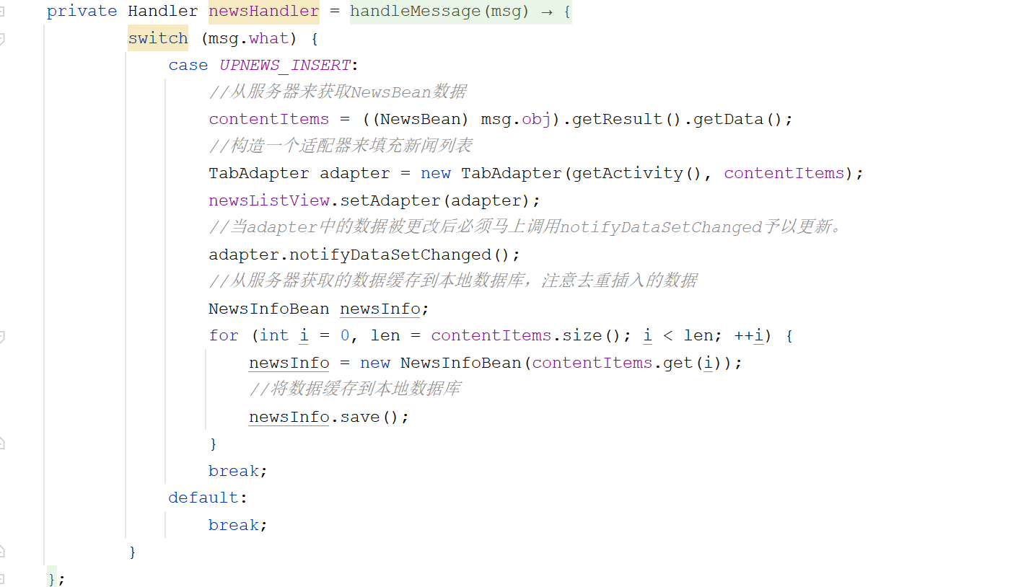

每次创建时调用onCreate方法，绘制Fragment的View组件，通过bundle来获取当前Tab是哪一个，异步处理请求新闻，将显示的View返回从而展示出当前页面。给条目添加点击事件，点击后跳转到新闻详情内容页。

Fragment的生命周期函数onCreateView，绘制该Fragment的View组件时回调，将显示的View返回系统创建Fragment的时候调用此函数，一般在此函数内实例化一些变量。

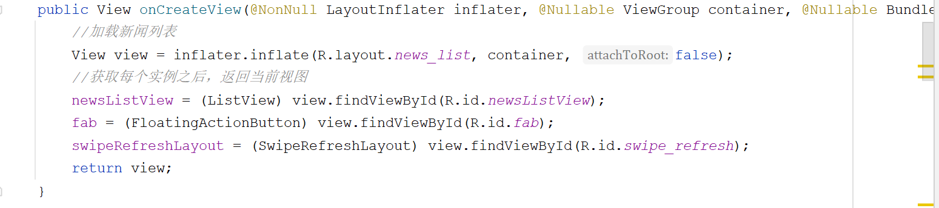

Fragment的生命周期函数onActivityCreated，在里面定义一些与Activity相关的UI交互操作。

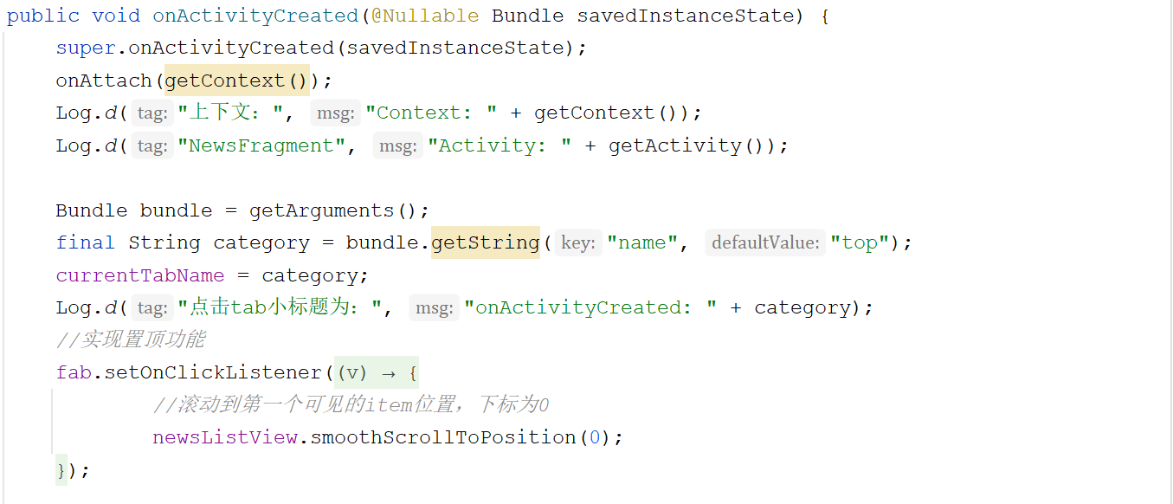

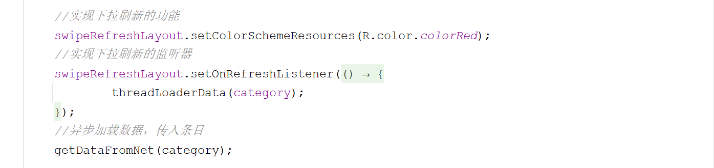

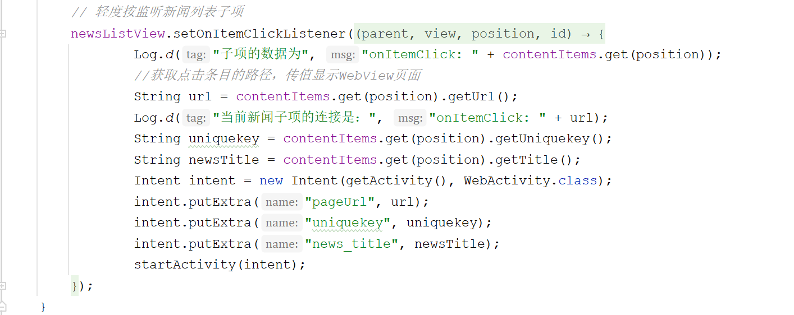

使用线程的方式来加载新闻数据，主线程非常繁忙，因为它要处理绘制UI，响应用户的交互，默认情况下执行我们写下的大部分代码。因此就需要将重负荷的任务移除到工作线程避免主线程阻塞，同时获得更流畅的用户体验，避免ANR的发生。但是，当需要更新UI的时候我们需要“返回”到主线程，因为只有它才可以更新应用 UI。所以此处我们通过调用 Activity 的 runOnUiThread() 方法来切换到主线程。

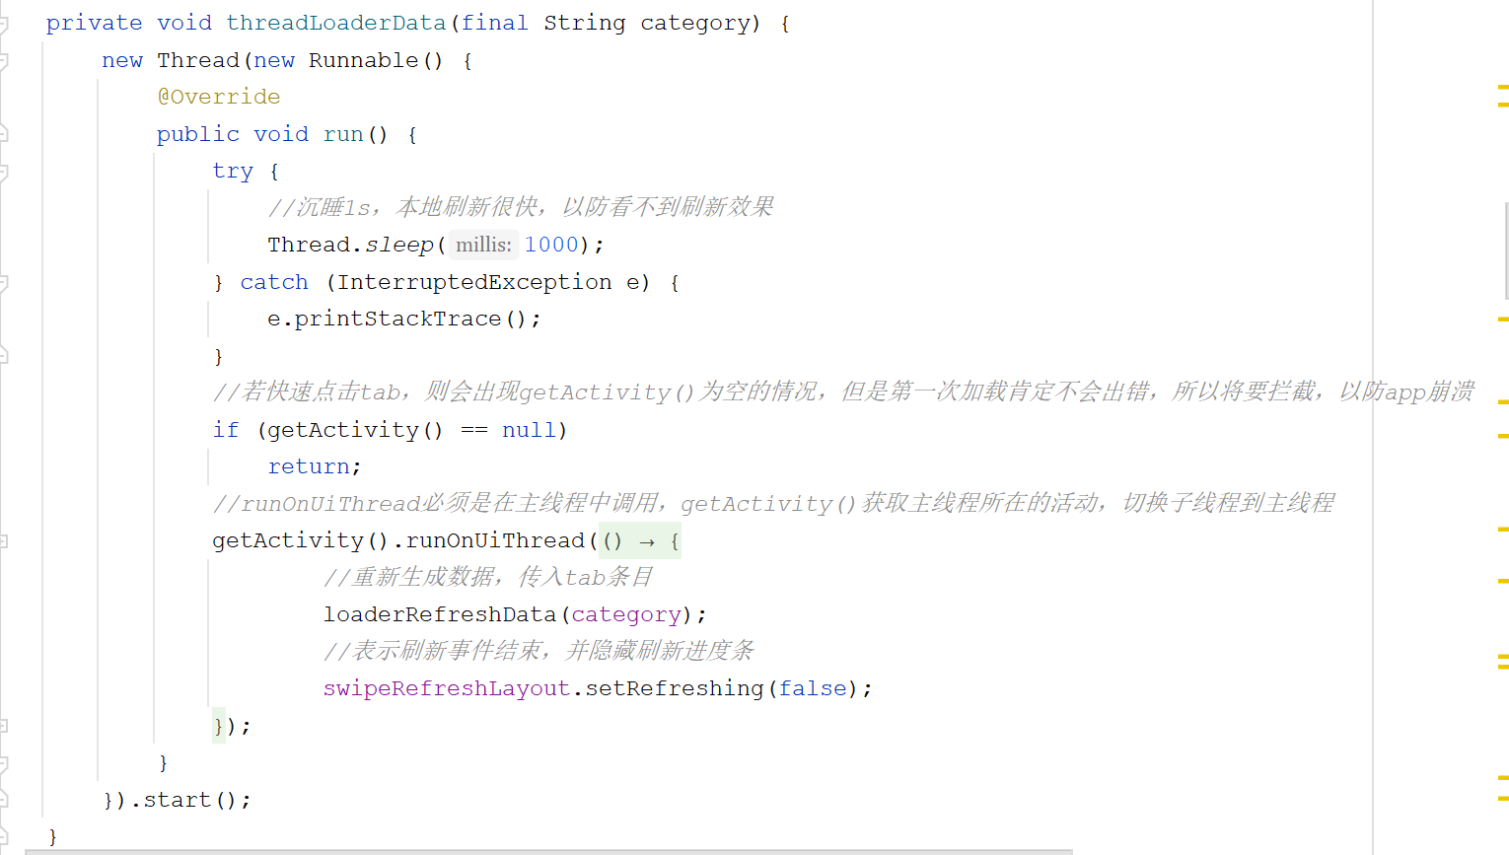

加载数据，实现从本地数据库中读取数据刷新到newsListView的适配器中。采用分页的方法来循环读取，此处设置为一页20条数据。

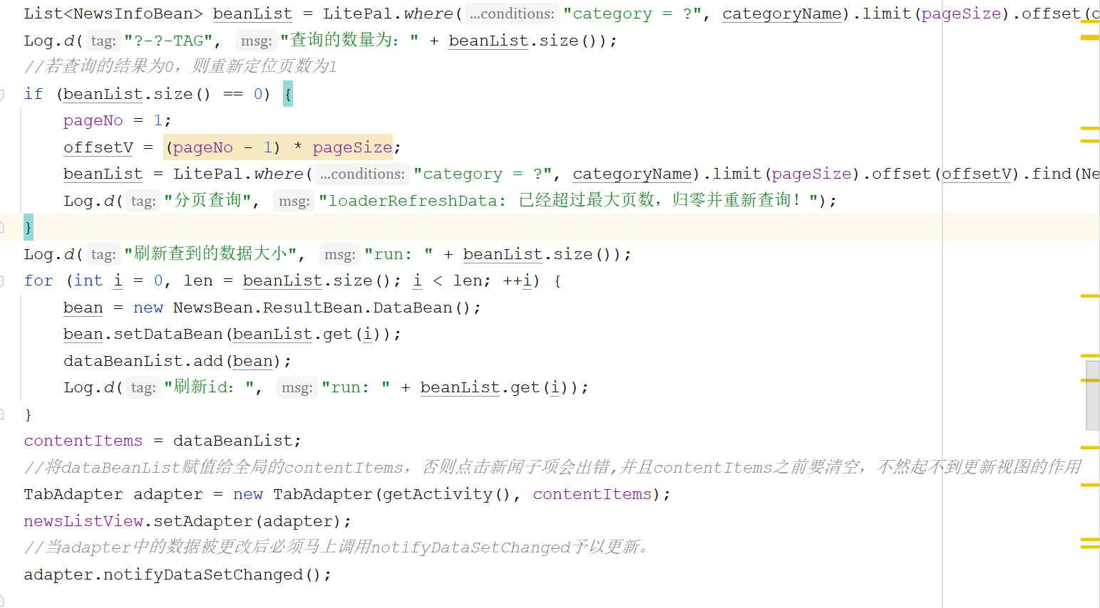

对于耗时的操作，我们的一般方法是开启“子线程”。如果需要更新UI，则需要使用handler。但是如果耗时的操作太多，那么我们需要开启太多的子线程，这就会给系统带来巨大的负担，随之也会带来性能方面的问题。在这种情况下我们就可以考虑使用类AsyncTask来异步执行任务，不需要子线程和handler，就可以完成异步操作和刷新UI。

在线的新闻接口采用的是聚合新闻接口api，由于接口每日免费的次数有限，所以采用了缓存到本地的思路，以便免费次数用完之后从本地读取。

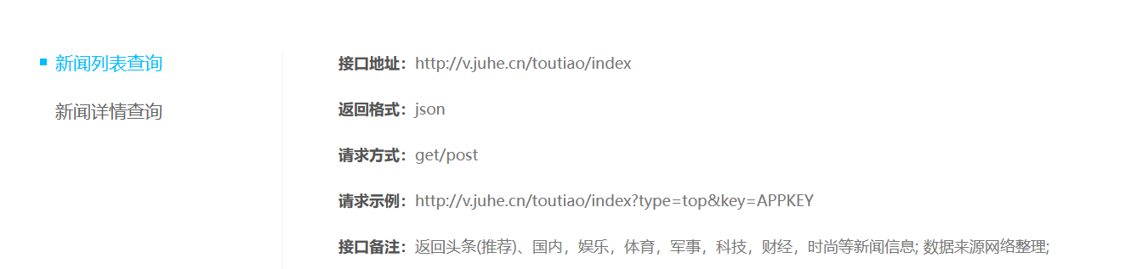

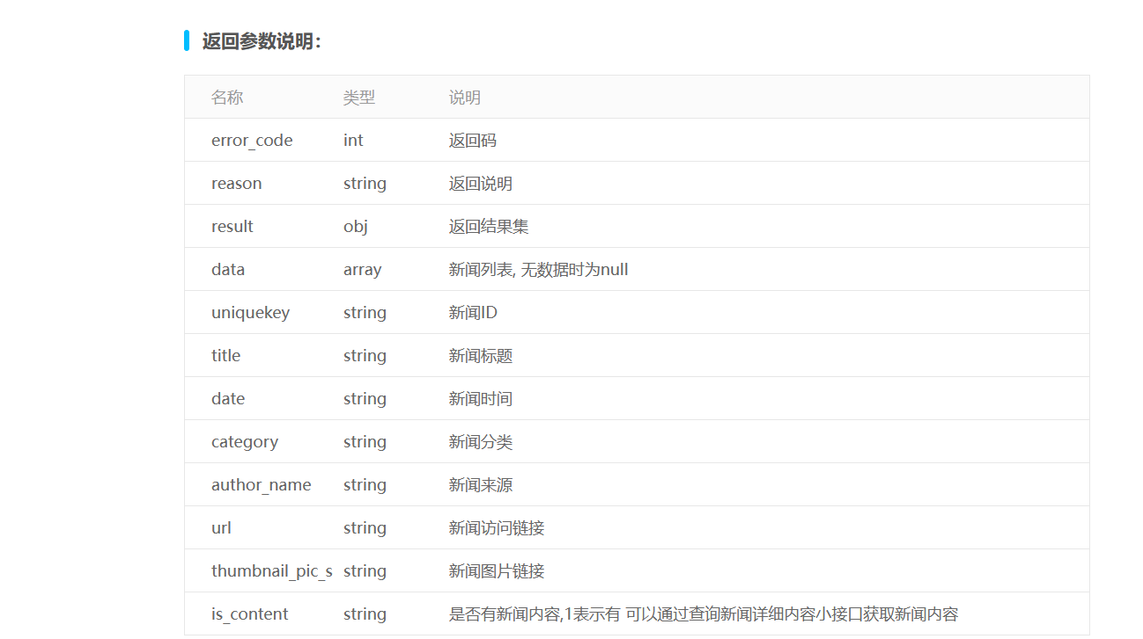

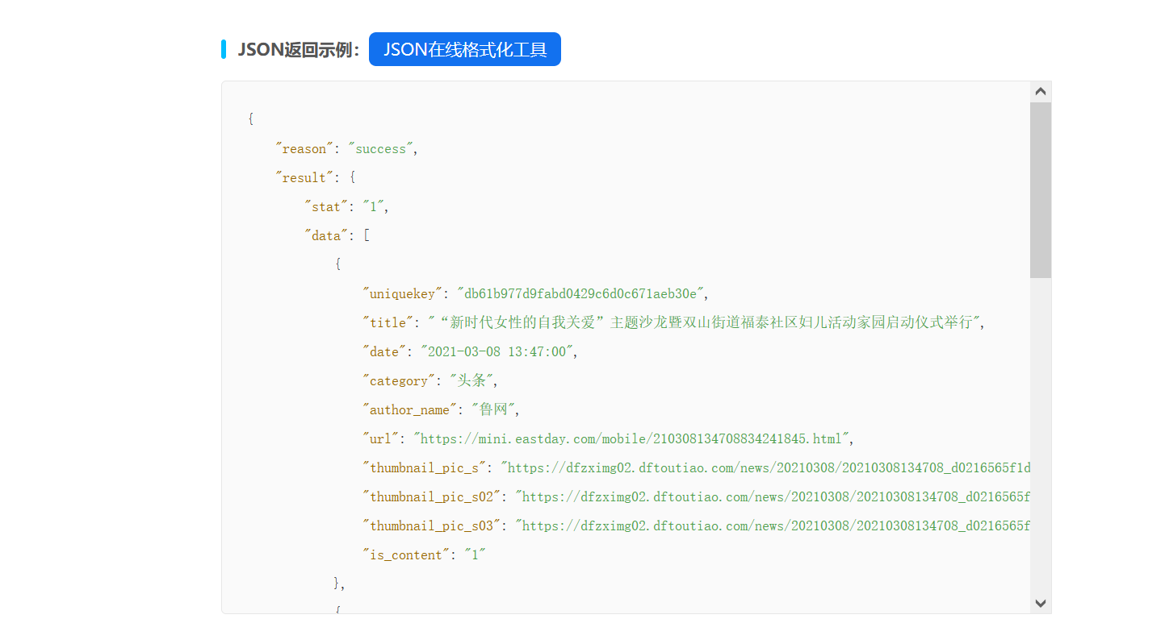

从网络接口获取新闻数据，便是采用AsyncTask的方式来进行异步消息处理机制。AsyncTask的定义：public abstract class AsyncTask<Params, Progress, Result>，三种泛型类型分别代表“启动任务执行的输入参数”、“后台任务执行的进度”、“后台计算结果的类型”。在特定场合下，并不是所有类型都被使用，如果没有被使用，可以用java.lang.Void类型代替。此处我们只需要Result，为String类型的json数据。

oInBackground(Params... params)，用于执行较为费时的操作，此方法将接收输入参数和返回计算结果，在其中我们用来访问新闻数据流，再将数据流转为字符串。

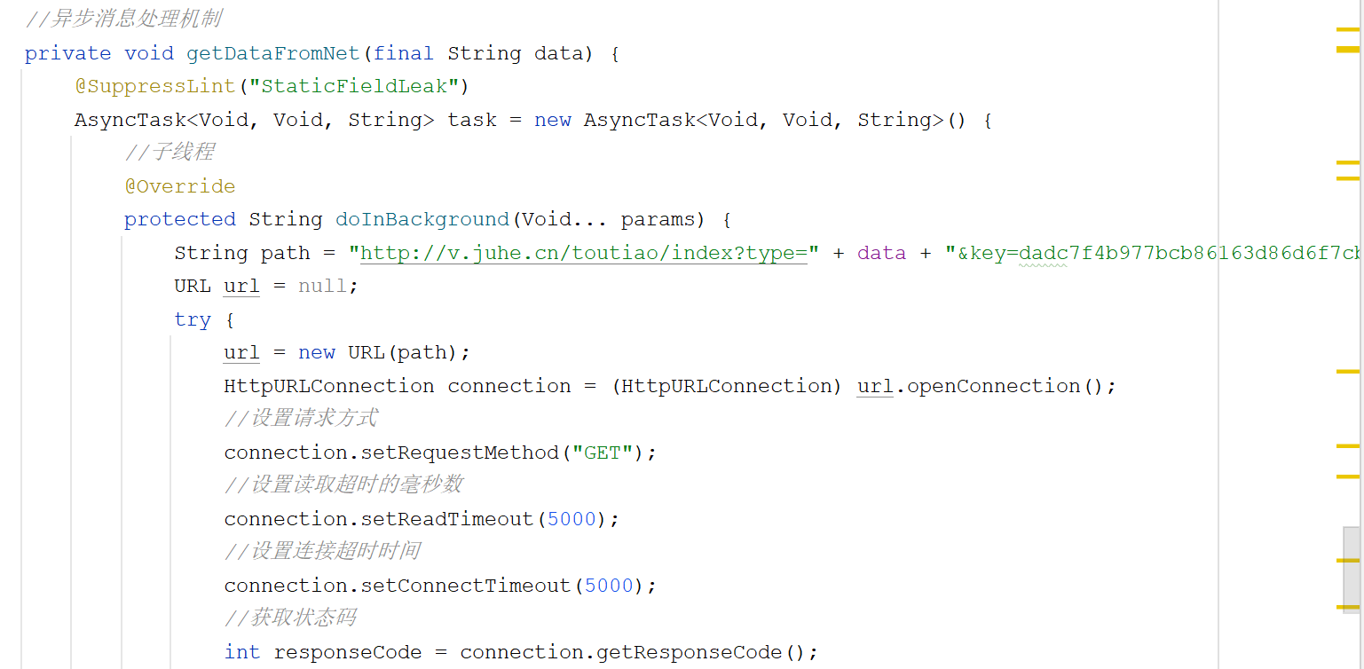

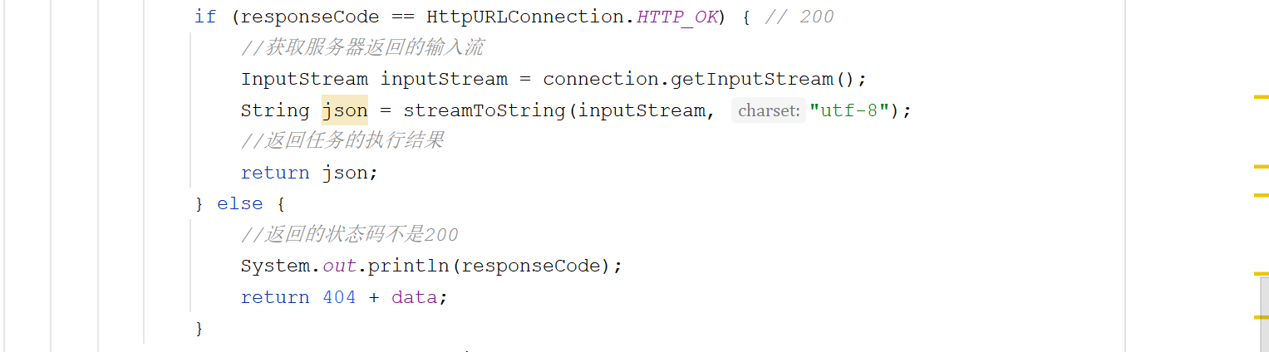

onPostExecute函数，当给后台任务执行完毕并通过return语句返回时，此方法将被调用，返回来的数据可以进行一些UI操作，并将处理的参数传入。查看返回的状态码是否为200，若不是则开子线程，然后从本地加载相应的数据。

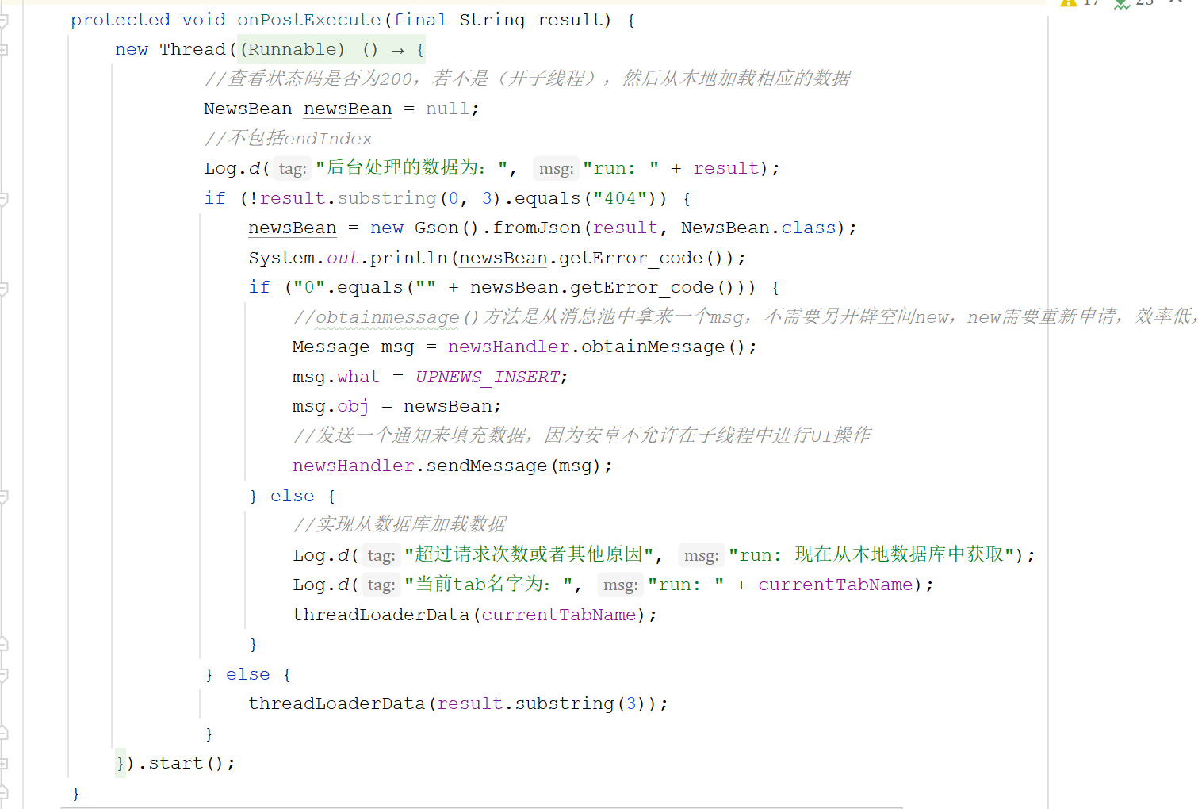

当fragment调用onCreate函数时要通过参数savedInstanceState恢复之前保存的状态。

**3.3.5 MainActivity**

ViewPager 是android support中的类，直接继承自ViewGroup类，它是一个容器类，可以在其中添加其他的View，需要一个PagerAdapter适配器，来为他提供数据。经常和Fragment一起使用，并提供了专门的FragmentPagerAdapter和FragmentStatePagerAdapter类。

ViewPager预加载页数viewPager.setOffscreenPageLimit(9);ViewPage填充了fragment后，当fragment不可见时, 可能会将fragment的实例也销毁(执行 onDestory, 是否执行与setOffscreenPageLimit 方法设置的值有关)，所以内存开销会小些, 适合多fragment的情形。

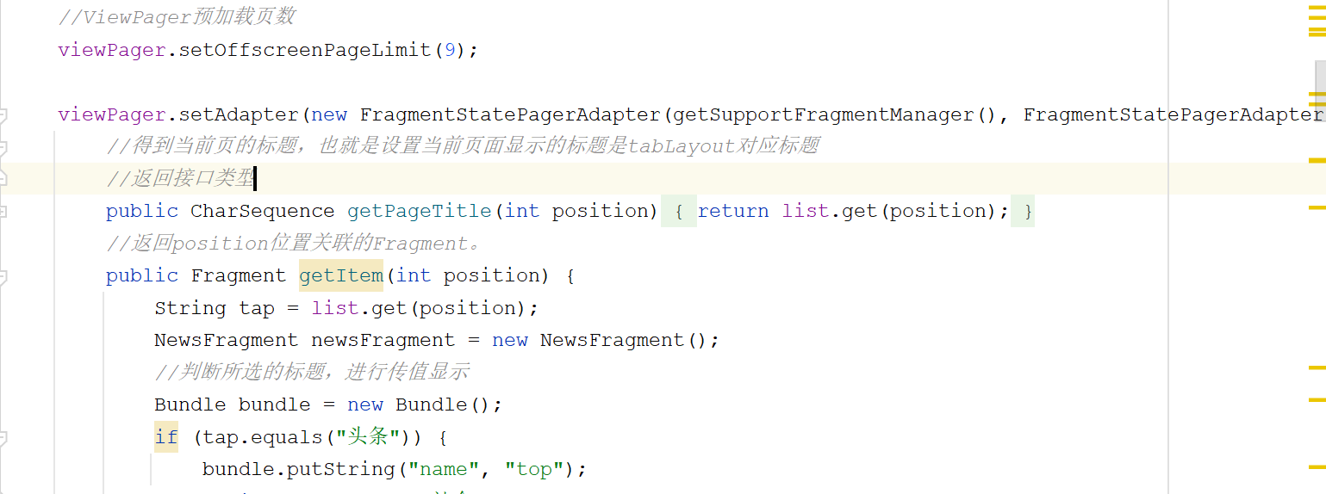

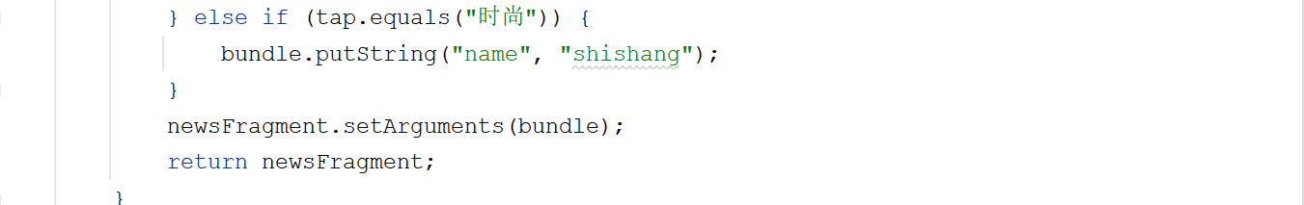

根据传入的不同的bundle值，改变查询新闻数据的参数categoryName，从而获取到指定的Fragment页面的数据。

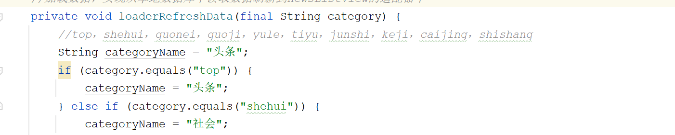

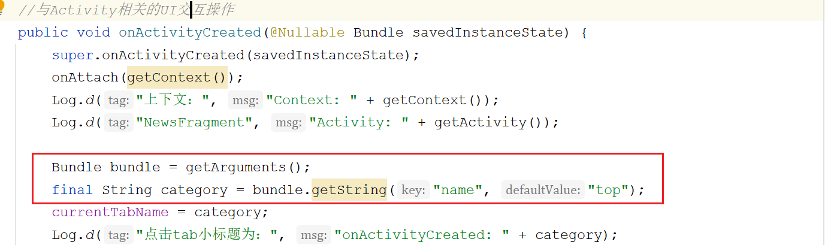

instantiateItem函数在每次 ViewPager 需要一个用以显示的 Object 的时候，都会被 ViewPager.addNewItem() 调用。

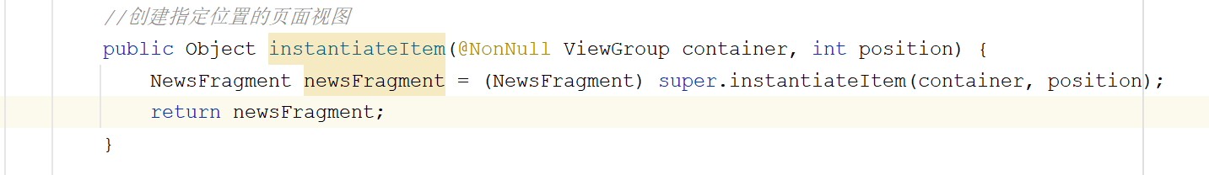

加载上次登录的账号，起到记住会话的功能

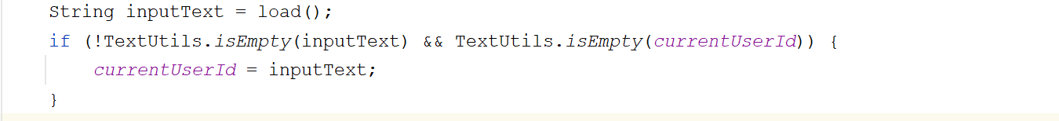

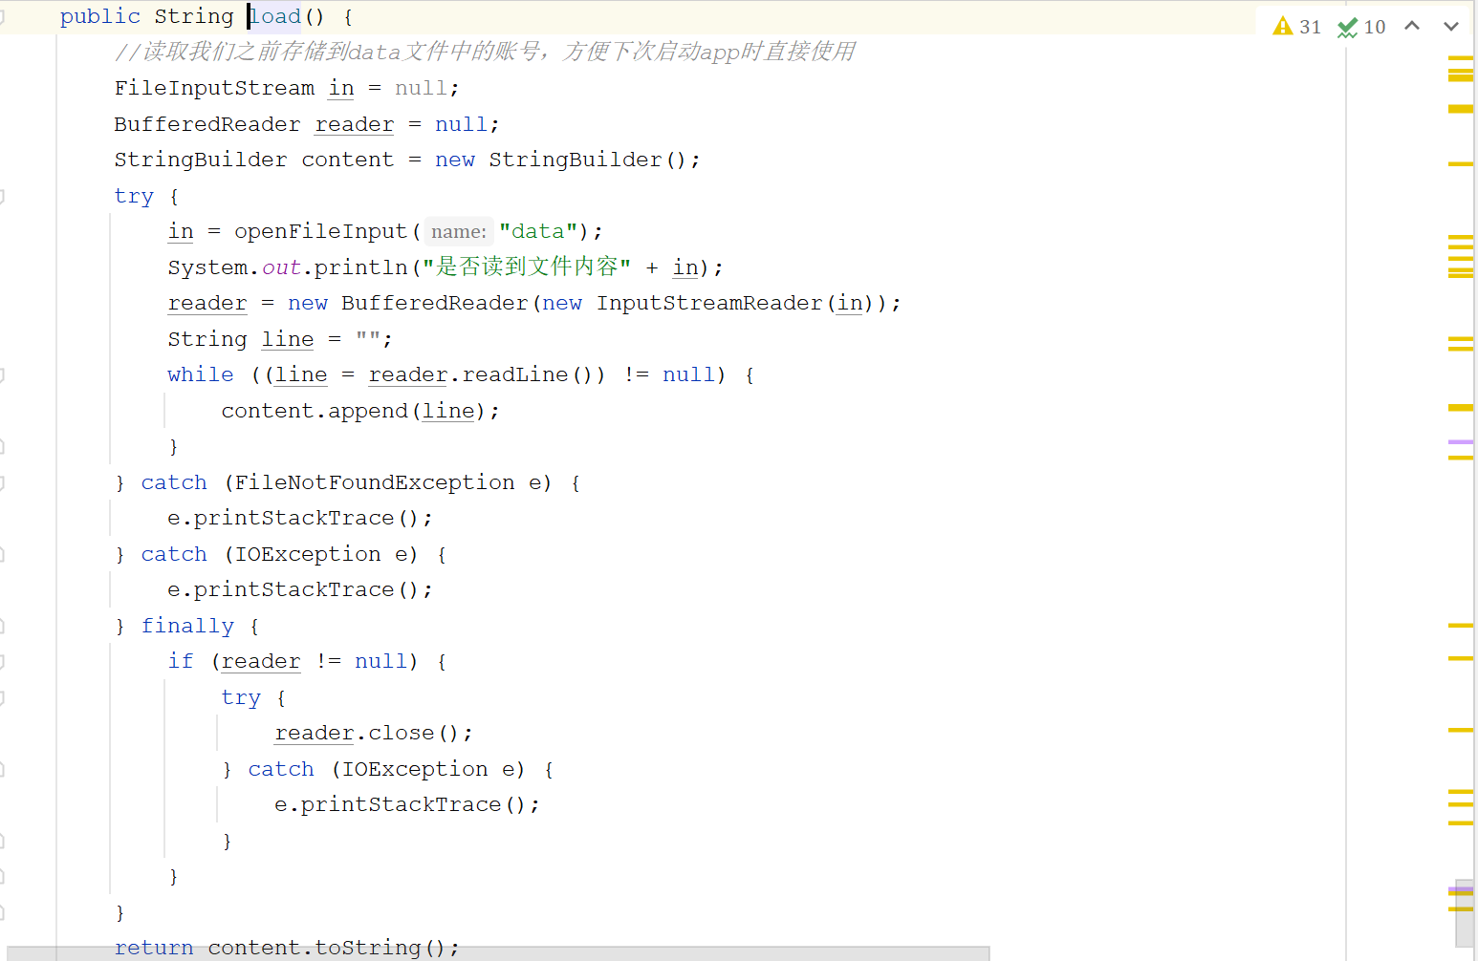

检测当前登录用户，并对抽屉信息进行初始化，同时对未登录状态的设置了默认初始化信息。

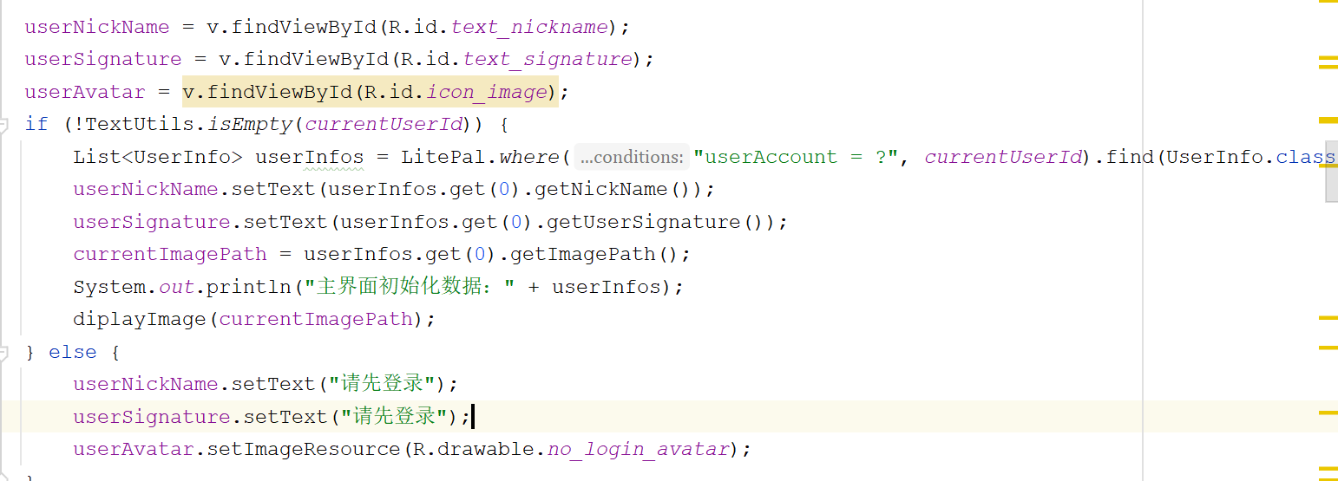

在onCreate方法中给app注册网络变化的系统广播，NetworkChangeReceiver类继承自BroadcastReceiver，用来接收广播。用来提示用户网络的变化，当用户处于未联网状态时，提示用户此时仅本地缓存可读，当处于联网状态时，提示用户注意网络流量的使用。

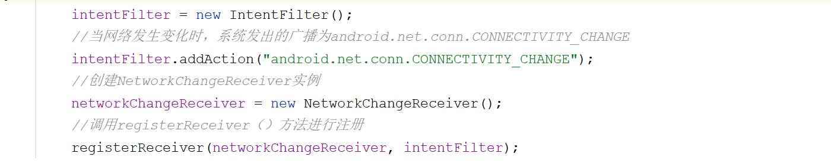

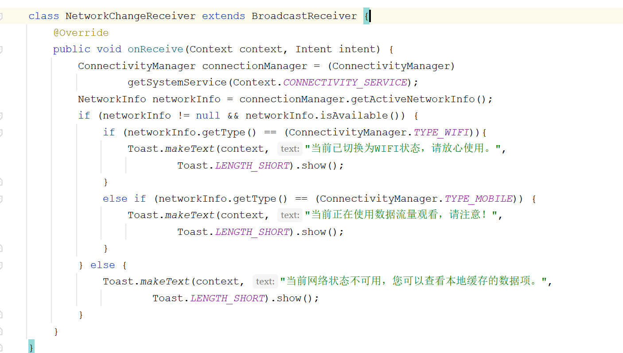

活动结束时，调用unregisterReceiver方法实现取消注册。

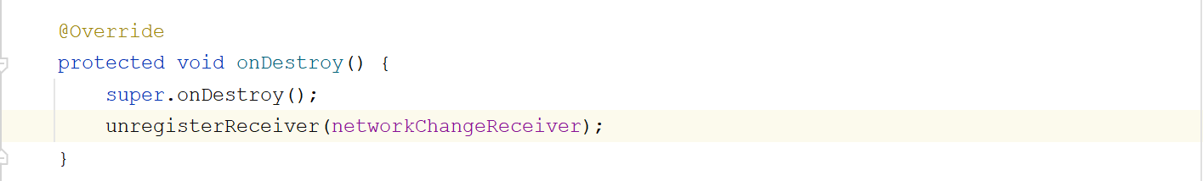

清除缓存功能的实现。采用第三方对话框组件MaterialDialog来进行提示以及监听用户选择。依赖模块：

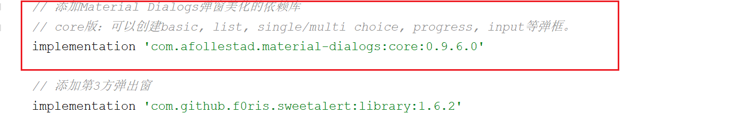

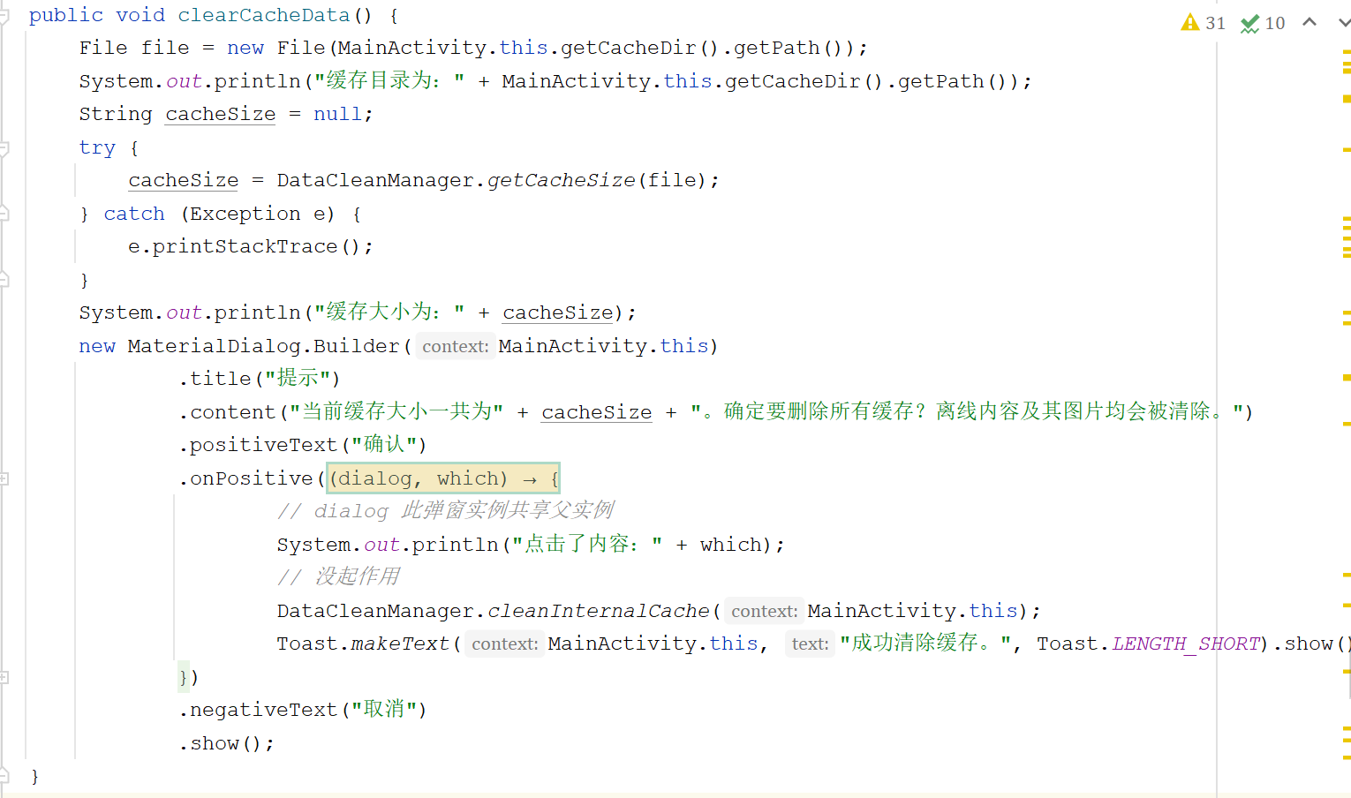

退出登录，采用第三方弹窗控件SweetAlert，依赖模块

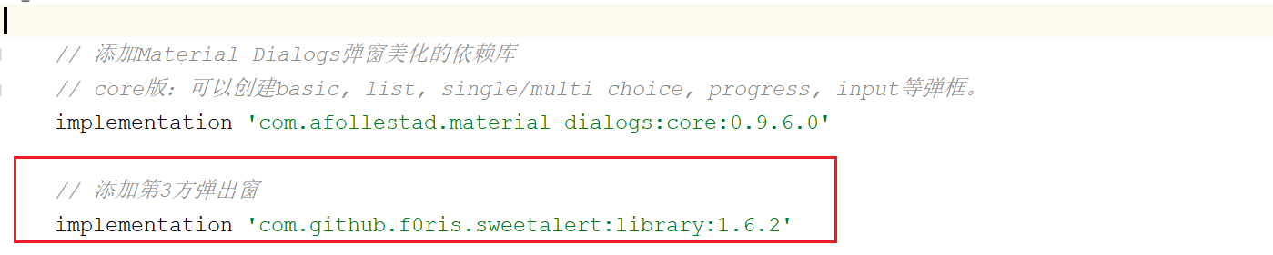

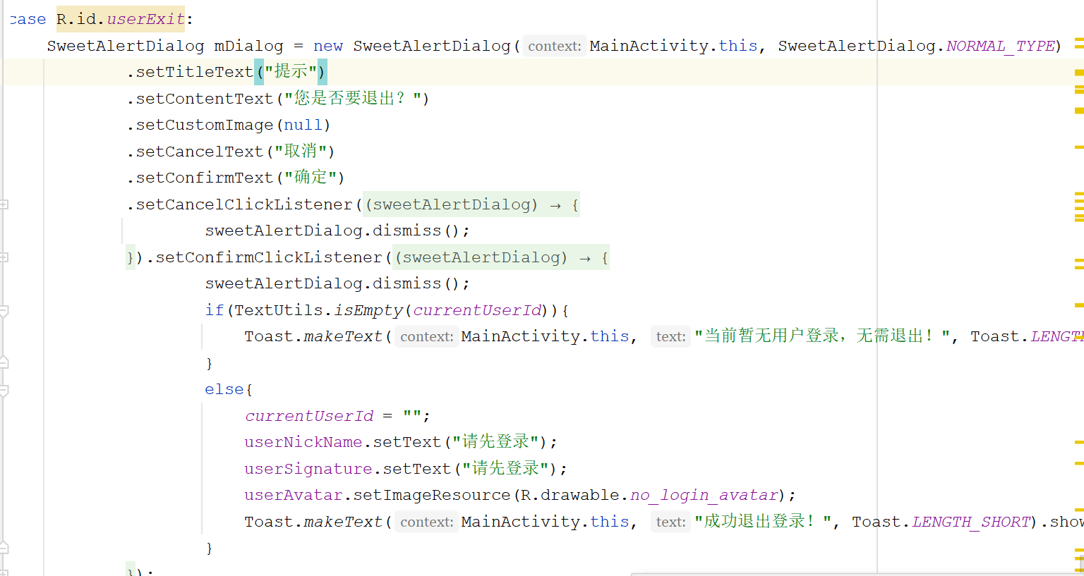

**3.3.6 TabAdapter**

自定义新闻列表的适配器，根据文章含有的图片数量，填充为图片数量为0、1、2、3的页面。

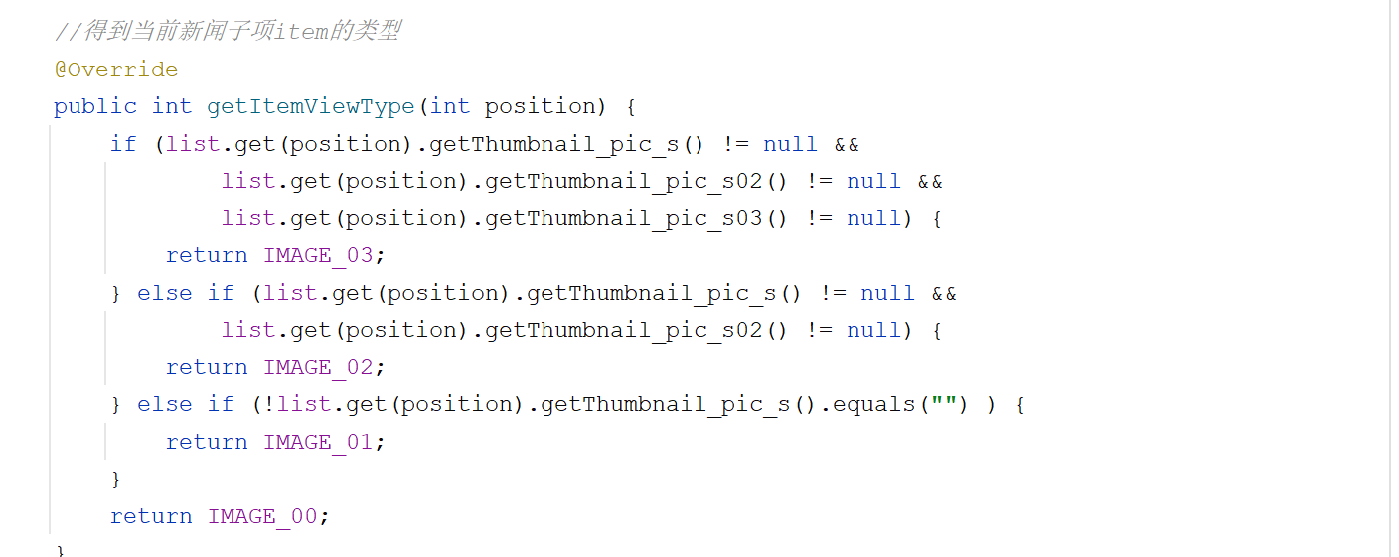

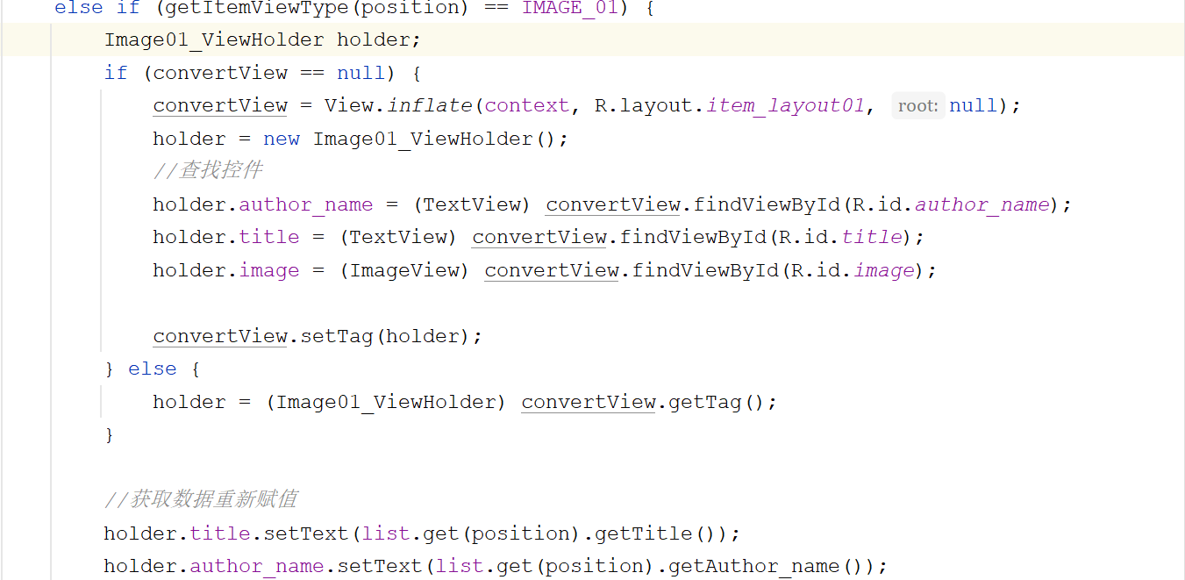

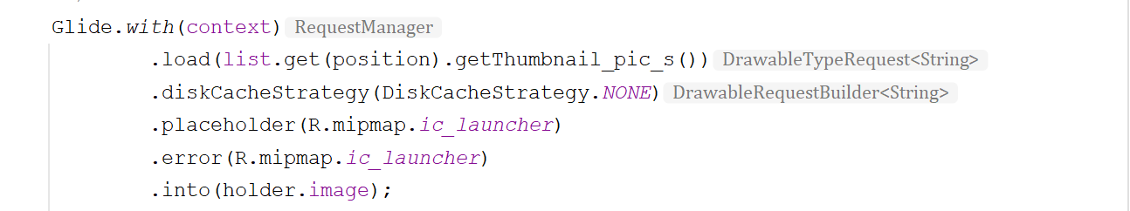

**3.3.7 WebActivity**

点击文章后跳到此处，用于访问文章链接。加载文章后，查询数据库，看是否已经收藏该文章，如果文章已被收藏，则收藏图标被渲染成红色。

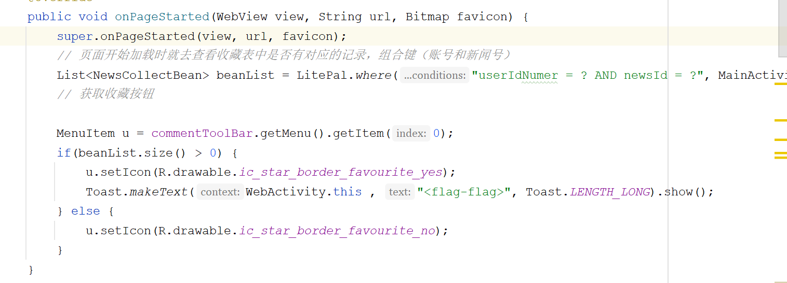

出除网页里的广告

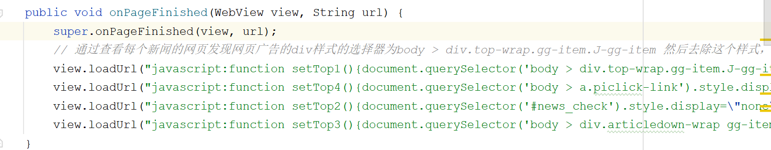

分享本文链接

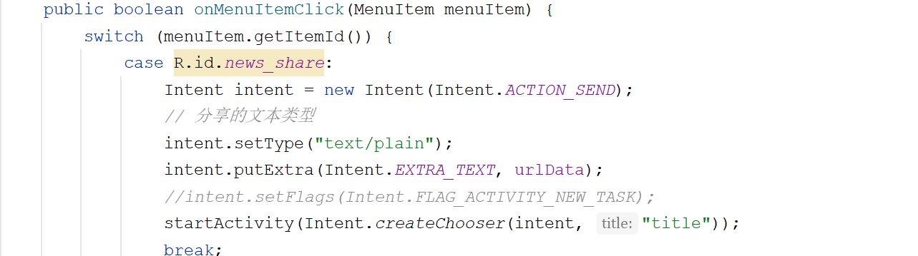

收藏文章功能

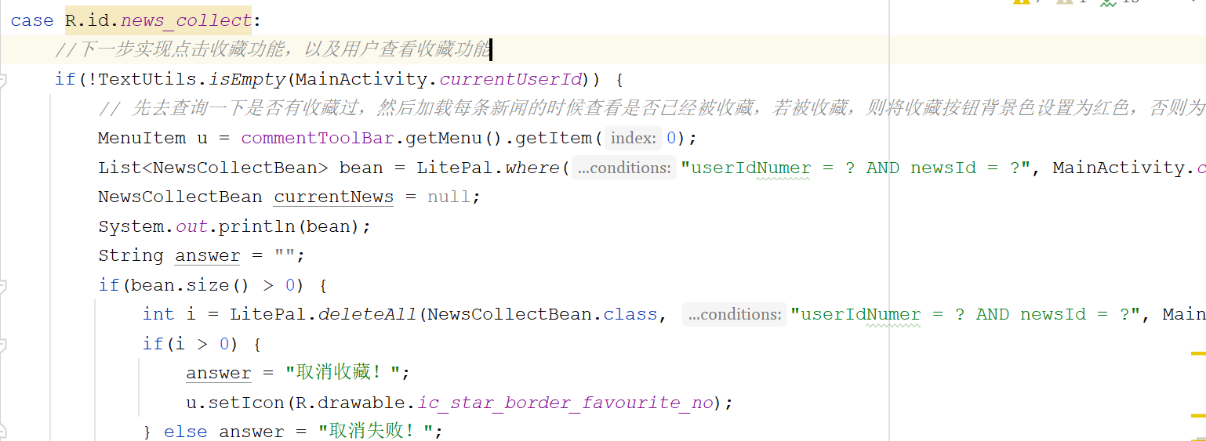

**3.4 数据库模块**

**3.4.1 数据库配置**

1. 要在app/build.gradle文件中声明该开源库的引用：

implementation 'org.litepal.android:java:3.0.0'

2、配置litepal.xml文件

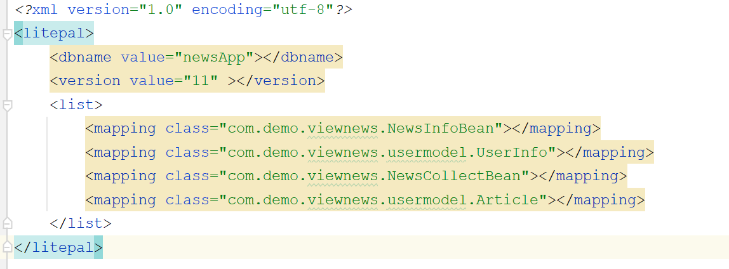

使用litepal数据库框架，在此处声明数据库名、版本号、指定所有的映射模型列表,声明要配置的映射模型类，注意一定要使用完整的类名。

3、修改AndroidManifest.xml文件中的内容：

android:name="org.litepal.LitePalApplication"

1. **完成效果展示**

打开之后进入app，点击弹出侧边抽屉

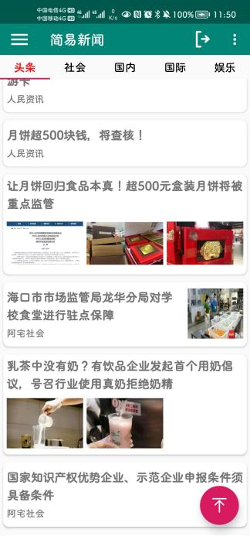 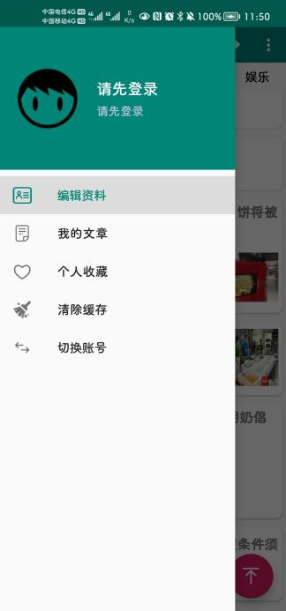

点击任意选项提示先登录，由于没有账号，我们先注册一个，注册完之后直接把数据带到登录界面，直接点击登录即可。

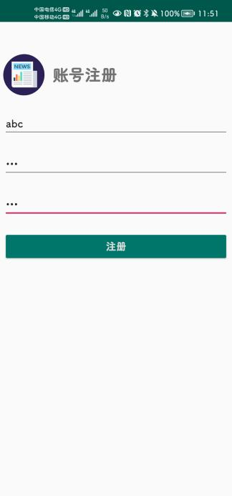 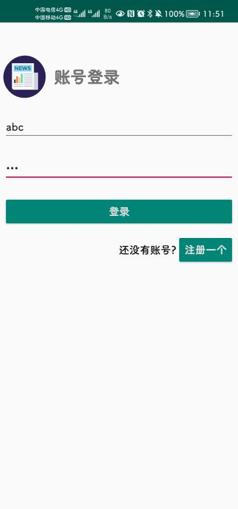 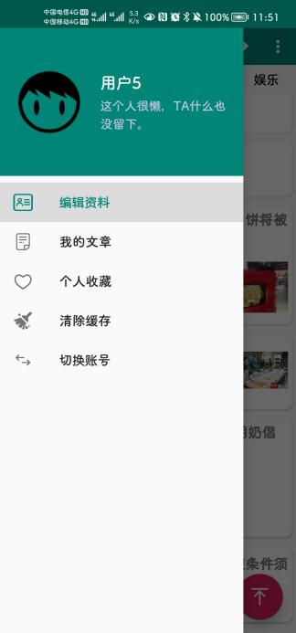

更新用户信息

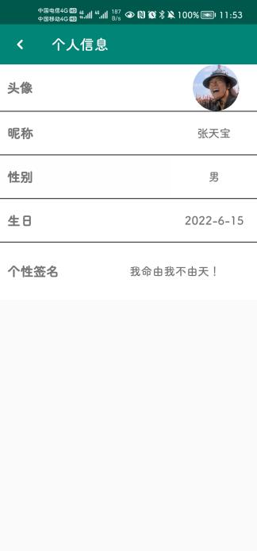 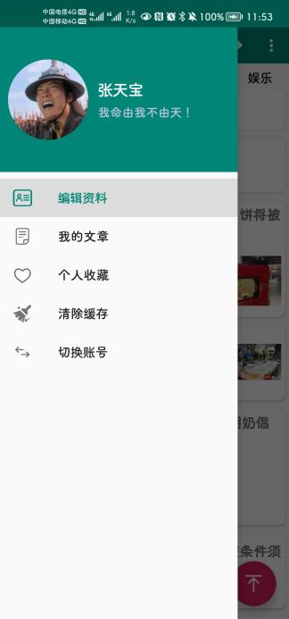

我的文章功能，编辑、查看我的文章

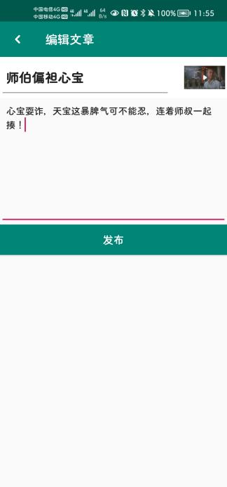 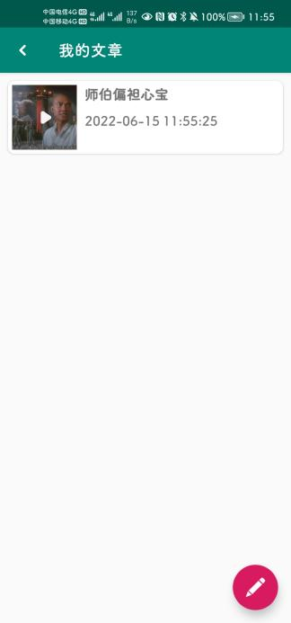 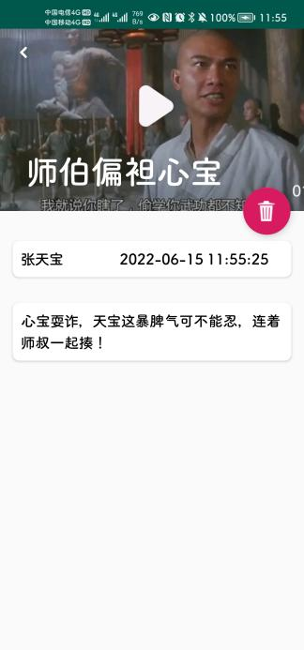

个人收藏功能，收藏的文章会被在收藏夹显示

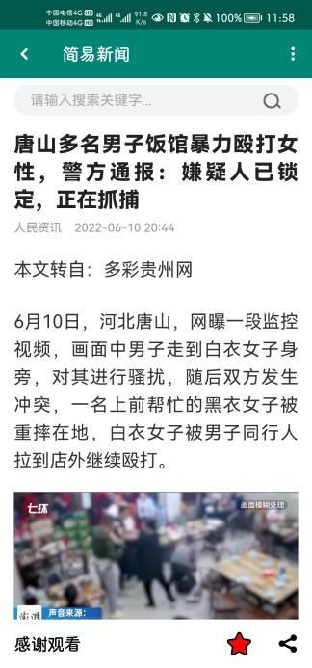 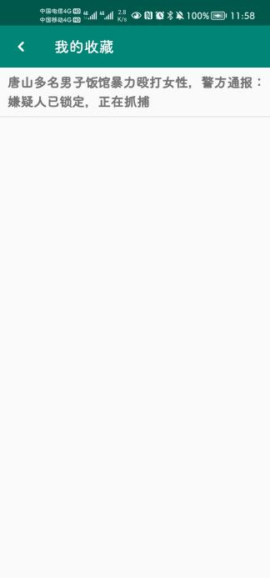

分享文章功能，分享的文章将会以连接的形式被发送出去

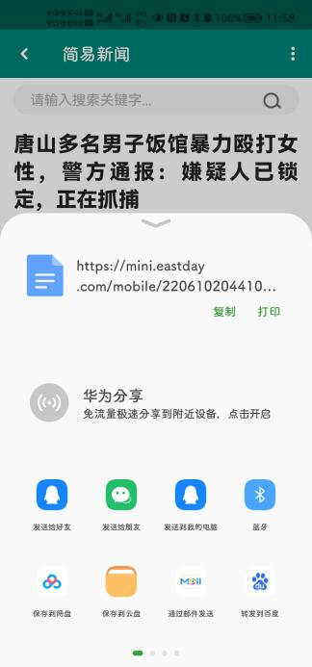

监听网络状态功能

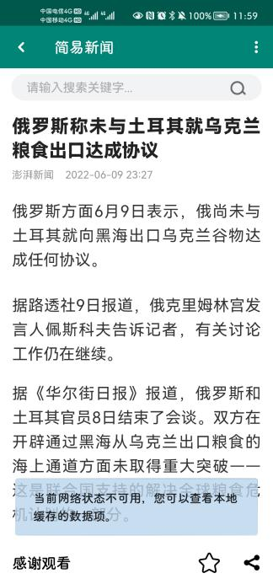 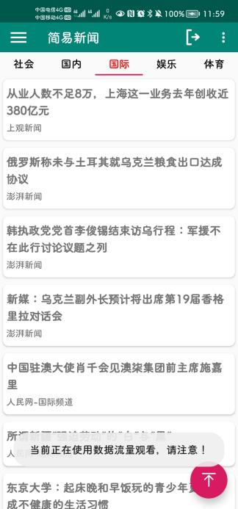

清除缓存功能

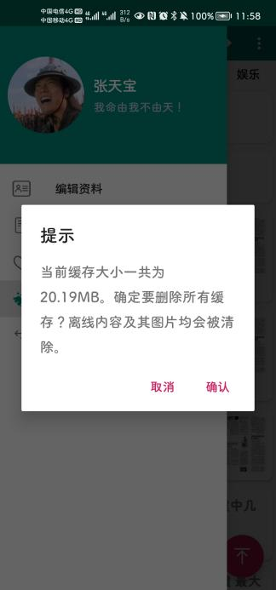

退出登录功能

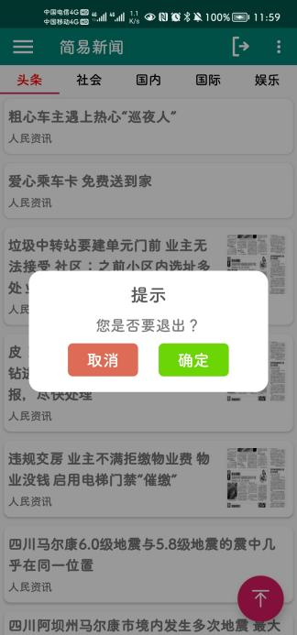

1. **总结**

在整个项目的实现过程中，遇到很多棘手的bug，最终在参考网上的项目后逐一实现了功能，虽然该项目功能略显简单，但是胜在基本功能都齐全，基本可以用于个人看新闻所用，项目中使用到的技术有activity技术、Broadcast Reciver技术、第三方控件技术unregisterReceiver和MaterialDialog、异步消息处理机制、litepal数据库等，页面处理用户的事件后更新页面及时。碍于找到的数据接口每日次数限制，不得不将已浏览的新闻数据存储在本地，这样一来势必会导致app占用的存储空间越来越大，当当日次数使用完毕之后，清除缓存会导致页面上没有数据显示。总而言之，通过本项目，我了解并亲身经历了一个项目从设计到实现的过程，对安卓开发有了更加深层次的理解。